**BAB I**

**PENDAHULUAN**

* 1. **Latar Belakang**

Kebutuhan masyarakat Indonesia akan energi listrik saat ini semakin tinggi. Hal ini seiring dengan pertambahan jumlah penduduk dan juga kemajuan teknologi. Tingginya konsumsi dari penggunaan bahan bakar berbasis fosil dapat berdampak pada habisnya sumberdaya tersebut suatu saat nanti, belum lagi energi fosil membutuhkan waktu yang sangat lama untuk proses terbentuknya, dan membutuhkan biaya yang sangat besar untuk melalukan proses produksinya. Untuk itu perlu adanya pengembangan energi baru dan terbarukan sebagai sumber energi alternative seperti energi matahari.

Energi matahari dapat dimanfaatkan dengan cara merangkai suatu alat yang dapat digunakan untuk mengubah energi matahari menjadi energi listrik. Alat yang dapat digunakan adalah *solar cell*. Teknologi dengan menggunakan *solar cell* telah lama dikenal oleh manusia.

Penggunaan *solar cell* sangatlah luas di seluruh dunia, sebagai contoh: penggunaan yang paling umum di kalkulator yaitu manggantikan fungsi baterei. Selama tersedianya sinar, kalkulator dapat berfungsi selamanya. Panel *solar cell* yang lebih besar juga digunakan untuk menyediakan tenaga untuk lampu lalu lintas, lampu jalan, lampu rumah, dan lain-lain.(Saputra, 2008)

Permasalahan yang ada sekarang ini adalah *solar cell* yang terpasang kebanyakan masih bersifat statis. Hal ini menyebabkan penerimaan energi matahari tidak optimal. Oleh karena itu, perlu dibuat sistem yang membuat *solar cell* selalu mengikuti arah matahari.

* 1. **Rumusan Masalah**

Karena kurangnya efektif/optimal pada *solar cell*, maka radiasi matahari yang diserap oleh *solar cell* belum maksimal*,* maka rumusan masalah yang akan dibahas pada proposal yaitu: “Bagaimana merancang pengendali otomatis *solar tracking* yang mengikuti arah datangnya matahari dengan menggunakan mikrokontroler Arduino Uno”.

* 1. **Tujuan Penelitian**

Atas dasar masalah yang ditulis dalam perumusan masalah diatas, maka tujuan penelitian ini :

1. Membuat model sistem instrumentasi solar *tracking* berbasis mikrokontroler sebagai pengendali untuk mendapatkan energi matahari yang maksimal.
2. Mengimplementasikan model *Solar Tracking* ke dalam prototipe.
3. Dapat membandingkan hasil pengukuran tegangan, arus dan daya antara sistem *tracking* dengan statis.
   1. **Batasan Masalah**

Adapun batasan masalah pada proposal ini yaitu:

1. Listrik yang dihasilkan berarus DC.
2. Pengujian sistem secara prototipe.
3. Alat yang akan dirancang berukuran minim.
   1. **Manfaat Penelitian**
4. Membantu masyarakat yang telah menggunakan *solar cell*, agar *solar cell* dapat menyerap energi matahari secara optimal dengan memanfaatkan mikrokontroler sebagai pengendali dari *solar tracking.*
5. Untuk memperluas wawasan dan pandangan mahasiswa/i terhadap prospek kemajuan teknologi dan perkembangan informasi.
6. Untuk mengaplikasikan ilmu yang telah diperoleh selama menempuh pendidikan di Universitas Ichsan Gorontalo dengan membuat laporan penelitian secara ilmiah.

**BAB II**

**LANDASAN TEORI**

* 1. **Tinjauan Pustaka**

Melihat energi yang dikeluarkan dari pancaran matahari yang begitu besar, pemanfaatan energi matahari menjadi salah satu daya tarik tersendiri untuk dilakukan. Salah satu pemanfaatan energi matahari adalah penggunaan sel surya yang berfungsi mengubah energi matahari menjadi energi listrik. Dalam proses konversi energi pada sel surya dipengaruhi banyak faktor yang dapat mengurangi optimalisasi pada proses konversi energi. Diantaranya adalah faktor orientasi terhadap matahari yang selalu berubah-ubah dapat mengurangi optimalisasi sel surya dalam proses konversi energi matahari menjadi energi listrik. Sel surya akan menghasilkan daya maksimal ketika posisinya saling tegak lurus dengan cahaya matahari.

* + 1. ***Solar Tracking***

*Solar cell* yaitu *Photovoltaic* atau panel surya, Sedangkan *Tracking* yaitu sistem penjejak. Jadi *Solar Tracking* adalah sistem penjejak yang menggerakan panel surya agar mendapatkan cahaya matahari yang optimal. Hal tersebut terjadi jika panel surya mengikuti terus arah matahari. (Saputra, 2008)

* + 1. ***Solar Cell /* Tenaga Surya**

*Solar cell* *(photovoltaic)* adalah suatu alat/komponen yang mengubah energi mataharimenjadi energi listrik. *Photovoltaic* terdiri dari beberapa *solar cell*, yang tiap sel terhubung dengan lainnya secara seri atau parallel untuk membentuk deretan *photovoltaic* yang secara umum disebut *photovoltaic modules.*

* + 1. **Modul *Photovoltaic***

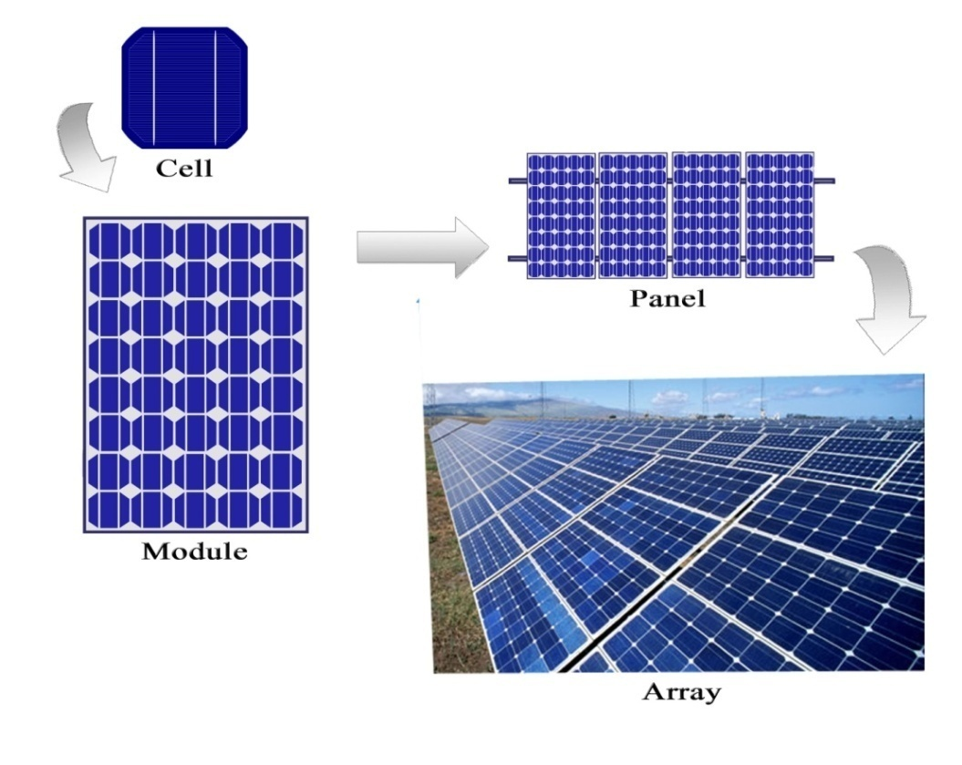

Gambar 2.1Bentuk solar sel, modul, panel *array*

Pada gambar 2.1 merupakan Modul *photovoltaic*, yaitu suatu komponen yang tersusun dari *cell-cell* surya kemudian terbentuk modul-modul surya dan dari modul surya terbentuk dalam satu *array.* Dari setiap *cell* mempunyai tegangan dan daya masing-masing sehingga bila kita rangkaikan atau kita susun maka akan terbentuk kapasitas *photovoltaic* yang kita butuhkan.

Adapun sistem rangkaian pada *solar cell*:

* + 1. **Rangkaian Parallel**

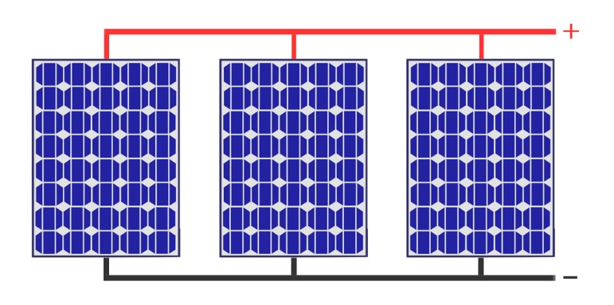

Gambar 2.2 Modul *photovoltaic* rangkaian parallel.

Rangkaian paralel modul *Photovoltaic* di dapat apabila terminal kutub positif (+) dan negatif (-) sel surya dihubungkan satu sama lain.

Perhitungan pada gambar 2.2 tegangan sel surya yang dihubungkan paralel sama dengan satu sel surya :

VTOTAL = V1 = V2 = V3 = Vn

Arus yang timbul dari hubungan ini langsung dijumlahkan:

ITOTAL = I1 + I2 + I3 + In

* + 1. **Rangkaian Seri**

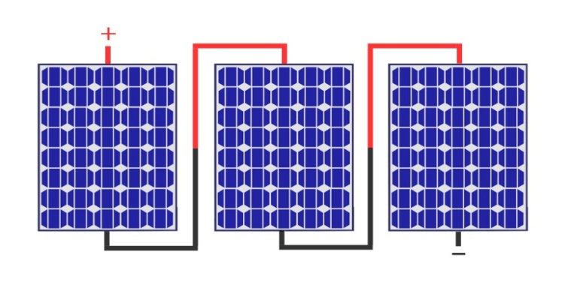

Gambar 2.3 Modul*photovoltaic* rangkaian seri.

Hubungan seri suatu modul *Photovoltaic* didapat apabila bagian positif (+) sel surya utama dihubungkan dengan bagian negatif (-) sel surya kedua atau sebaliknya.

Dari keadaan seperti pada gambar 2.3, didapatkan tegangan solar sel dijumlahkan apabila dihubungkan seri satu sama lain:

Vtotal = V1+V2+V3

Arus solar sel sama apabila dihubungkan seri satu sama lain:

Itotal = I1 = I2 = I3

Faktor dari pengoperasian sel surya agar didapatkan nilai yang maksimum sangat tergantung pada beberapa hal, (Hardianto & Rinaldi, 2012) antara lain:

* 1. Temperatur sel surya

Sebuah sel surya dapat beroperasi secara maksimum jika temperatur sel tetap normal (pada 25º C), kenaikan temperatur lebih tinggi dari temperatur normal pada Sel Surya akan melemahkan tegangan.

* 1. Radiasi Matahari

Radiasi matahari di bumi dan berbagai lokasi bervariasi dan sangat tergantung keadaan spektrum matahari ke bumi. Pengaruh intensitas matahari memiliki pengaruh yang besar terhadap arus.

* 1. Kecepatan angin bertiup

Kecepatan tiupan angin disekitar lokasi sel surya dapat membantu mendinginkan permukaan temperatur kaca-kaca sel surya.

* 1. Keadaan atmosfir bumi

Keadaan atmosfir bumi seperti berawan, mendung, jenis partikel debu udara, asap, uap air udara, kabut dan polusi sangat menentukan hasil maksimum arus listrik dari sel surya.

* 1. Orientasi sel surya

Orientasi dari rangkaian sel surya ke arah matahari secara optimum adalah penting agar sel surya dapat menghasilkan energi maksimum. Selain arah orientasi, sudut orientasi dari sel surya juga sangat mempengaruhi hasil energi maksimum. Sebagai contoh, untuk lokasi yang terletak di belahan utara latitude, maka panel atau deretan sel surya sebaiknya diorientasikan ke Selatan, orientasi ke timur-barat walaupun juga dapat menghasilkan sejumlah energi dari panel-panel sel surya, tetapi tidak akan mendapatkan energi matahari optimum.

* 1. Posisi letak sel surya terhadap matahari *(tilt angle)*

Sel surya pada Equator *(latitude 0o)* yang diletakkan mendatar *(tilt angle = 0)* akan menghasilkan energi maksimum, sedangkan untuk lokasi dengan *latitude* berbeda harus dicarikan *“tilt angle”* yang berbeda. Dengan mempertahankan sinar matahari jatuh ke sebuah permukaan sel surya secara tegak lurus akan menghasilkan energi maksimum. Kalau tidak dapat mempertahankan ketegak lurusan antara sinar matahari dengan sel surya, maka energi yang didapatkan akan tidak maksimal.

* 1. **Penelitian Terdahulu**

Adapun penelitian terdahulu dapat digunakan sebagai masukan serta bahan pengkajian yang berkaitan dengan penelitian ini adalah sebagai berikut:

(Permadi, 2008) “Rancang Bangun Model Solar Tracker Berbasis Mikrokontroler Untuk Mendapatkan Energi Matahari Yang Maksimal.”

Penelitian ini membahas sistem instrumentasi *solar tracker* berbasis mikrokontroler sebagai pengendali untuk mendapatkan energi maksimal. Penelitian ini menggunakan mikrokontroler *AVR seri ATtiny2313*, dengan L298 sebagai driver motor DC. Untuk mendapatkan energi matahari maksimal posisi *solar tracker* harus tegak lurus dengan arah datangnya cahaya yang memiliki intensitas tinggi. Untuk dapat merealisasikan sistem tersebut dibutuhkan beberapa sensor peka cahaya yang mendeteksi arah datangnya cahaya dari beberapa sudut. Sudut yang paling kuat dari sensor peka cahaya tersebut diasumsikan sebagai sudut fokus arah datangnya sinar matahari yang memiliki intensitas tinggi, sehingga sudut dengan fokus terkuat yang akan diikuti oleh pergerakan *solar tracker*. Sebagai sensor peka cahaya digunakan lima buah sensor peka cahaya (LDR), empat buah diantaranya diletakkan pada kondisi keempat penjuru mata-angin dan sebuah lagi ditempatkan ditengah-tengahnya sebagai pembanding dari masing-masing fokus yang diterima oleh LDR terkuat. Kepekaan paling kuat dari LDR akan diikuti oleh pergerakan solar cell hingga terdapat nilai kepekaan yang sama antara salah satu LDR yang diikuti tersebut dengan LDR yang ditengah sebagai pembandingnya.

(Boando & Winardi, 2014) “Rancang Bangun Prototipe Sistem Pelacak Matahari Menggunakan Arduino.”

Penulis membuat suatu alat yang dapat mengorientasikan panel surya terhadap arah datangnya cahaya matahari, pada penelitian ini menggunakan sebuah sistem minimum Arduino yang menggunakan *mikrokontroller ATMega 328* sebagai pusat kendali dan menggunakan dua buah rangkaian sensor LDR dengan outputnya berupa pergerakan motor servo. Hasil dari penelitian ini panel surya hanya bergerak 2 arah saja, model yang digunakan belum menggunakan *solar cell*. Pada penelitian ini pembuatan box belum bisa tahan terhadap segala cuaca.

(P.W, Swamardika, & Wijaya, 2015) “Rancang Bangun Sistem Tracking Panel Surya Berbasis Mikrokontroler Arduino.”

Penelitian ini membahas Rancang bangun sistem *tracking* panel surya berbasis mikrokontroler arduino merupakan sebuah alat yang digunakan untuk mengikuti arah pergerakkan matahari setiap jamnya, mulai dari terbit hingga terbenam. Sistem tracking panel surya ini akan mendeteksi setting waktu yang diinput oleh RTC *(Real Time Clock).* Pembuatan sistem ini dibagi menjadi dua bagian yaitu pertama adalah perancangan perangkat keras *(hardware)* yang terdiri dari perancangan perangkat elektronika dan perancangan perangkat mekanik. Kedua adalah perancangan perangkat lunak *(software).* Pemrograman sistem *tracking* menggunakan *software arduino*. Panel surya digerakkan dengan menggunakan motor servo yang bergerak sesuai input waktu yang diberikan oleh RTC. Pergerakkan panel surya diatur setiap jam dengan sudut yang telah diuji, sehingga posisi panel surya selalu tegak lurus dengan arah datangnya cahaya matahari. Hasil dari rancang bangun sistem *tracking* panel surya berbasis mikrokontroler arduino menunjukkan bahwa alat yang dirancang sudah dapat mengikuti pergerakkan matahari berdasarkan waktu.

Taehoon Hong and others, *‘A Preliminary Study On The 2-Axis Hybrid Solar Tracking Method For The Smart Photovoltaic Blind’*, *Energy Procedia*, 88 (2016), 484–90. dibahas tentang perancangan solar *tracking* sistem yaitu dengan melakukan Investigasi Pada *Tracking* Sistem *SPB (Solar Power Box).* Hasil dari studi ini dikembangkan berupa prototipe *Solar Tracking* yang mempunyai *2 axis.* Pada artikelnya dijelaskan prosedur perekaman data tidak didefinisikan dengan detail. Data yang ada belum dijelaskan diukur dengan alat apa dan spesifikasi seperti apa. Pada artikel ini model yang ditawarkan menyerupai desain dari penelitian penulis yang akan dibahas pada penelitian ini.

Iulia Stamatescu and others, *‘Design And Implementation Of A Solar-Tracking Algorithm’,* 69.0 (2014), 500–507. dibahas tentang mengukur radiasi dan melakukan *tracking* posisi matahari untuk menentukan besar sudut posisi panel surya terhadap matahari. Hasil dari penelitian ini yaitu pergerakan panel surya yang mengikuti nilai maksimal radiasi matahari dapat memaksimalkan energi yang dihasilkan oleh modul *photovoltaic*. Algoritma yang dimodelkan pada *(Lab VIEW)* dapat menunjang pembuatan prototipe lebih cepat dengan biaya yang efektif, akan tetapi gambar struktur mekanik yang ditampilkan masih diperlukan penjelasan yang lebih lanjut. Pada artikel ini model yang diterapkan pada penilitian akan diadopsi oleh peneliti menggunakan *software* *proteus*.

S Azis and S Hassan, *‘On Improving The Efficiency Of A Solar Panel Tracking System’*, 7 (2017), membahas tentang mengusulkan konsep solar tracking sistem dengan konstruksi *Smart Grid* Sistem. Hasil dari penelitian model yang ditawarkan dapat berfungsi sebagai penyuplai tenaga pada sistem *Grid.* Berbeda dengan *Solar Power Box(SPB)* pada umumnya *standalone* (berdiri sendiri). Tetapi Secara teori model yang ditawarkan belum sempat di uji secara nyata dilapangan. Berkaitan dengan artikel ini Penulis akan melakukan penelitian pada *Solar Power Box (SPB),* dimana SPB yang akan dirancang merupakan sistem *Standalone* (berdiri sendiri).

* 1. **Sistem Kontrol**
     1. **Sistem Kontrol *Loop* Terbuka (*Open Loop*)**

Sistem kontrol lup terbuka adalah sistem kontrol yang keluarannya tidak berpengaruh pada aksi pengontrolan. Jadi pada sistem kontrol lup terbuka, keluaran tidak diukur atau diumpan-balikan untuk dibandingkan dengan masukan, seperti pada gambar 2.4.

Gambar 2.4Sistem kontrol *loop* terbuka

Pada setiap sistem kontrol lup terbuka keluaran tidak dibandingkan dengan masukan acuan. Sehingga, untuk setiap masukan acuan, terdapat suatu kondisi operasi yang tetap.

* + 1. **Sistem Kontrol *Loop* Tertutup(*Close Loop*)**

Sistem kontrol lup tertutup adalah sistem kontrol yang sinyal keluarannya mempunyai pengaruh langsung pada aksi pengontrolan, seperti pada gambar 2.5.

Gambar 2.5 Sistem kontrol *loop* tertutup

Jadi, sistem kontrol lup tertutup adalah sistem kontrol ber-umpan balik. Sinyal kesalahan penggerak, yang merupakan selisih antara sinyal masukan dan sinyal umpan balik (yang dapat berupa sinyal keluaran atau suatu fungsi sinyal keluaran dan turunannya), diumpankan ke kontroler untuk memperkecil kesalahan dan membuat agar keluaran sistem mendekati nilai yang diinginkan.

* 1. **Teori Dasar**
     1. **Mikrokontroller**

Mikrokontroller sebagai suatu terobosan teknologi mikroprosesor dan mikrokomputer, hadir memenuhi kebutuhan pasar dan teknologi baru. Sebagai teknologi baru, yaitu teknologi semikonduktor dengan kandungan transistor yang lebih banyak namun hanya membutuhkan ruang kecil serta dapat diproduksi secara massal (dalam jumlah banyak) sehingga harganya menjadi lebih murah (dibandingkan mikroprosesor). Sebagai kebutuhan pasar, mikrokontroler hadir untuk memenuhi selera industri dan para konsumen akan kebutuhan dan keinginan alat-alat bantu dan mainan yang lebih baik dan canggih. (Permadi, 2008) Dengan penggunaan mikrokontroler ini maka sistem elektronik akan menjadi lebih ringkas dan rancang bangun sistem elektronik akan lebih cepat karena sebagian besar dari sistem adalah perangkat lunak yang mudah dimodifikasi.

* + 1. **ATMega 328**

ATMega328 adalah mikrokontroller keluarandari atmel yang mempunyai arsitektur RISC (*Reduce Instruction Set Computer*) yang dimana setiap proses eksekusi data lebih cepat dari pada arsitektur CISC (*Completed Instruction Set Computer*).

Mikrokontroller ini memiliki beberapa fitur antara lain :

1. 130 macam instruksi yang hampir semuanya dieksekusi dalam satu siklus *clock*.
2. 32 x 8-bit register serba guna.
3. Kecepatan mencapai *16 MIPS dengan clock 16 MHz.*
4. 32 KB *Flash memory* dan pada Arduino memiliki *bootloader* yang menggunakan 2 KB dari *flash memori* sebagai *bootloader.*
5. Memiliki *EEPROM* (*Electrically Erasable Programmable Read Only Memory*) sebesar 1KB sebagai tempat penyimpanan data semi permanent karena *EEPROM* tetap dapat menyimpan data meskipun catu daya dimatikan.
6. Memiliki SRAM (*Static Random Access Memory*) sebesar 2 KB.
7. Memiliki pin I/O digital sebanyak 14 pin, 6 diantaranya *PWM (Pulse Width Modulation)* output.
8. *Master/Slave* SPI *Serial Interface*.
   * 1. **Arduino Uno**

Arduino Uno adalah sebuah salah satu produk berlabel Arduino yang sebenarnya adalah suatu papan elektonik yang mengandung mikrokontroler *ATmega328.* Piranti ini dapat dimanfaatkan untuk mewujudkan rangkaian elektronik dari yang sederhana hingga yang kompleks. (Kadir, 2013b)

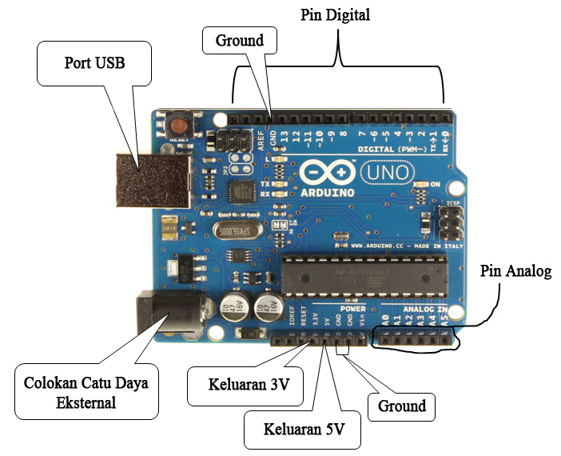

Gambar 2.6 *Board arduino*

Bagian-bagian sistem pada gambar 2.6 dapat dijelaskan sebagai berikut:

1. Port USB digunakan untuk menghubungkan Arduino Uno dengan komputer melalui kabel USB.
   1. Colokan catu daya eksternal digunakan untuk memasok sumber daya listrik untuk Arduino Uno ketika tidak dihubungkan ke komputer. Jika Arduino Uno dihubungkan ke komputer melalui kabel USB, pasokan daya listrik diberi oleh komputer.
   2. Pin digital mempunyai label 0 sampai dengan 13. Disebut pin digital karena mempunyai isyarat digital, yakni berupa 0 atau 1. Dalam praktek/percobaan, nilai 0 dinyatakan dengan tegangan 0V dan nilai 1 dinyatakan dengan tegangan 5V.
   3. Pin analog berarti bahwa pin-pin ini mempunyai nilai yang besifat analog (nilai yang berkesinambungan). Dalam program, nilai setiap pin analog yang berlaku sebagai masukan (hasil dari sensor) berkisar antara antara 0 sampai 1023.
   4. Ada 2 pin yang dapat memasok catu daya ke komponen elektronis yang digunakan dalam menangani proyek, misalnya sensor gas, sensor jarak, dan relai. Tegangan yang tersedia adalah 3,3V dan 5V.

Arduino dilengkapi dengan *static random-access memory* (SRAM) berukuran 2KB untuk memegang data, *flash memory* berukuran 32KB, dan *erasable programmable read-only memory* (EEPROM). SRAMdigunakan untuk menampung data atau hasil pemrosesan data selama Arduino Uno menerima pasokan catu daya. *Flash memory* untuk menaruh program yang dibuat.EEPROM digunakan untuk menaruh program bawaan dari Arduino Uno dan sebagian lagi dapat dimanfaatkan untuk menaruh data secara permanen. (Kadir, 2013a)

Berikut adalah deskripsi arduino uno :

1. Mikrokontroler ATMega328.
2. Beroperasi pada tegangan 5 V.
3. Tegangan input (rekomendasi) 7 – 12 V.
4. Batas tegangan input 6 – 20 V.
5. Pin digital input/output 14 (6 mendukung output PWM).
6. Pin analog input 6.
7. Arus pin per input/output 40 mA.
8. Arus untuk pin 3.3 V adalah 50 mA.
9. Flash memory 32 KB (ATMega328) dimana 2 KB digunakan oleh *bootloader.*
10. SRAM 2 KB (ATMega328).
11. EEPROM 1 KB (ATMega328).
12. Kecepatan clock 16 MHz.
    * 1. **Perangkat Lunak *(Arduino IDE)***

Lingkungan *open-source* Arduino memudahkan untuk menulis kode dan *meng-upload* ke board Arduino. Seperti terlihat pada gambar 2.7. *Software* ini berjalan pada *Windows, Mac OS X, dan Linux.*

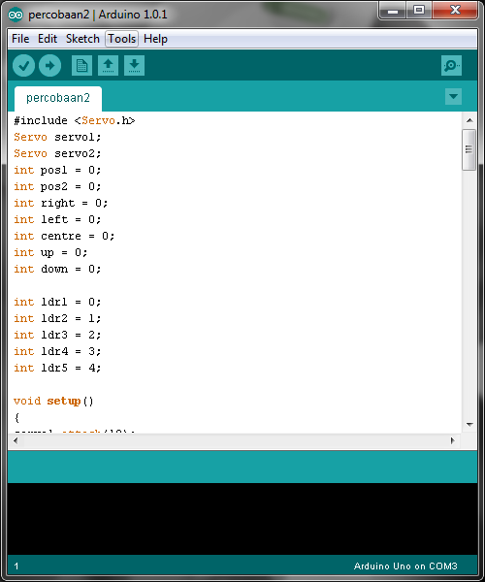

Gambar 2.7 Tampilan *arduino IDE*

Arduino Uno dapat diprogram dengan perangkat lunak Arduino. Pilih Arduino Uno dari *Tool* lalu sesuaikan dengan mikrokontroler yang digunakan. Pada ATmega328, pada Uno Arduino memiliki *bootloader* yang memungkinkan anda untuk meng-upload program baru tanpa menggunakan *programmer hardware eksternal*.

Arduino menggunakan pemrograman dengan bahasa C atau C++. Berikut ini adalah sedikit penjelasan:

* 1. **Struktur**

Setiap program Arduino (biasa disebut *sketch*)mempunyai dua buah fungsi yang harus ada yaitu :

1. void setup(){} Semua kode didalam kurung kurawal akan dijalankan hanya satu kali ketika program arduino dijalankan untuk pertama kalinya.
2. void loop(){} Fungsi ini akan dijalankan setelah setup (fungsi void setup) selesai. Setelah dijalankan satu kali, fungsi ini akan dijalan lagi dan lagi secara terus menerus sampai catu daya (*power*) dilepas.
   1. **Syntax**

Berikut adalah elemen bahasa C atau C++ yangdibutuhkan untuk penulisan:

1. //(komentar satu baris) Kadang diperlukan untuk memberi catatan pada diri sendiri apa arti dari kode-kode yang dituliskan. Cukup menuliskan dua buah garis miring dan apapun yang kita ketikkan dibelakangnya akan diabaikan oleh program.
2. /* */(komentar banyak baris) Jika anda punya banyak catatan, maka hal itu dapat dituliskan pada beberapa baris sebagai komentar. Semua hal yang terletak di antara dua simbol tersebut akan diabaikan oleh program.
3. { }(kurung kurawal) Digunakan untuk mendefinisikan kapan blok program mulai dan berakhir (digunakan juga pada fungsi dan pengulangan).
4. ;(titik koma) Setiap baris kode harus diakhiri dengan tanda titik koma (jika ada titik koma yang hilang maka program tidak akan bisa dijalankan).
   * 1. **Sensor LDR**

Salah satu sensor yang digunakan dalam penelitian ini adalah sensor cahaya LDR (*Light Dependent Resistor*). LDR adalah salah satu jenis resistor yang dapat mengalami perubahan resistansinya apabila mengalami perubahan penerimaan cahaya. Biasanya LDR terbuat dari *cadmium sulfida* yaitu merupakan bahan semikonduktor yang resistansinya berubah-ubah menurut banyaknya cahaya (sinar) yang mengenainya.

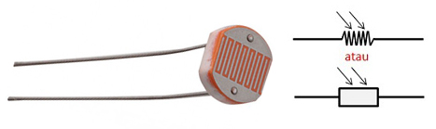

Gambar 2.8 Bentuk fisik dan simbol LDR

LDR biasa digunakan sebagai detektor cahaya atau pengukur besaran konversi cahaya. Seperti yang diperlihatkan pada gambar 2.8, yang merupakan bentuk fisik dan simbol LDR. Adapun cara kerja LDR yaitu bila cahaya gelap nilai tahanannya semakin besar, sedangkan cahayanya terang nilainya akan semakin kecil.

* + 1. **Rangkaian Dasar Sensor LDR**

Ketika ingin menjadikan LDR sebagai sensor, maka kita bisa mengacu pada rangkaian resistor sebagai pembagi tegangan (lihat Gambar 2.9). Dengan menggabungkan antara LDR dengan resistor (atau Trimpot), maka kita bisa mendapatkan variasi tegangan (pada V1 atau V2) yang nantinya menjadi inputan pada pin analog Arduino.

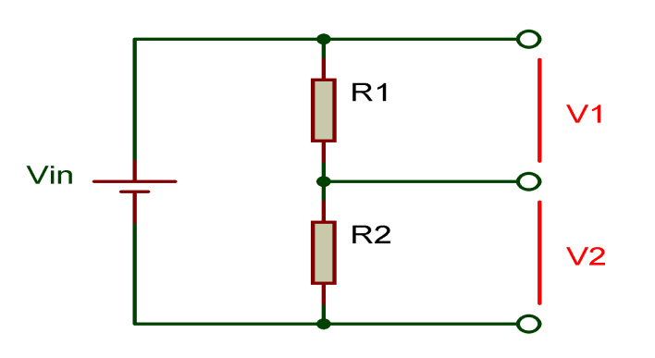

Gambar 2.9 Rangkaian dasar LDR

Pada rangkaian, ada 3 titik yang memiliki tegangan berbeda. Tegangan Vin, tegangan pada R1, dan tegangan pada R2. Berdasarkan hukum ohm, Vin, V1, dan V2 bisa dihitung dengan cara: (Santoso, 2015)

$Vin=I.\left(R1+R2\right)$

$I=\frac{Vin}{(R1+R2)}$ (pers 1)

$V1=I.R1$ (pers 2)

$V2=I.R2$ (pers 3)

Jika ingin menghitung V1, maka kita tinggal menyubstitusikan antara pers 1 dan pers 2.

$V1=I.R1$

$V1=\frac{Vin}{(R1+R2)}.R1$

Atau lebih umum dikenal dengan rumus :

$V1=\frac{R1}{(R1+R2)}.Vin$

Jika ingin menghitung V2, maka rumusnya adalah:

$V2=\frac{R2}{(R1+R2)}.Vin$

Pengujian LDR menggunakan software *proteus 8.0,* seperti terlihat pada gambar 2.10.

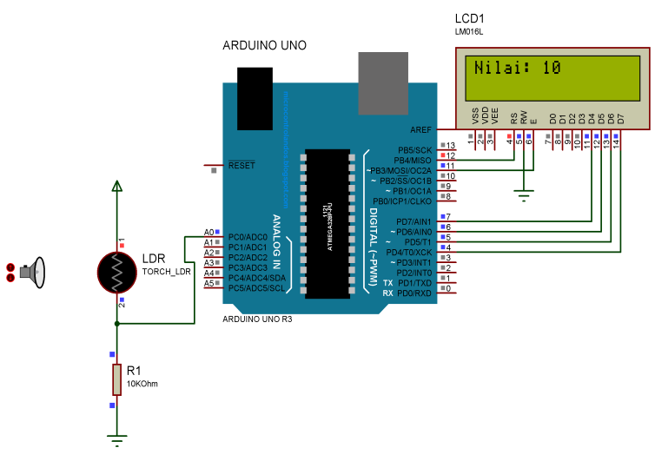

Gambar 2.10 Rangkaian pengujian sensor LDR dalam keadaan normal

Resistansi LDR berubah seiring dengan perubahan intensitas cahaya yang mengenainya. Dalam keadaan gelap resistansi LDR sekitar 10 MΩ dan dalam keaadaan terang sebesar 1 KΩ atau kurang.

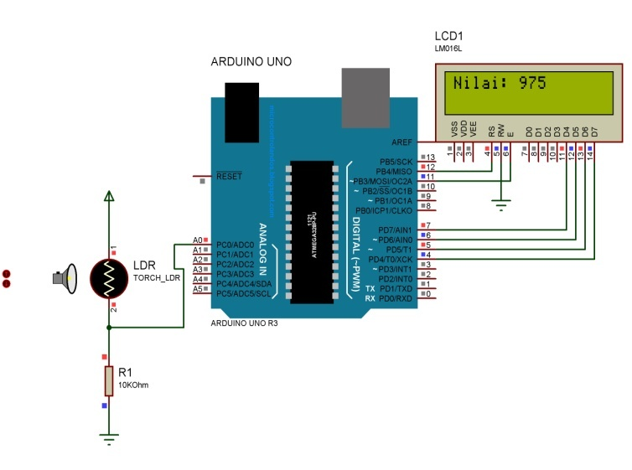

Gambar 2.11 Rangkaian pengujian sensor LDR dalam keadaan diberi cahaya

Salah satu contoh aplikasi dari fitur ADC yang paling sederhana, seperti terlihat pada gambar 2.10 dan 2.11, yaitu mengubah pembacaan nilai tegangan analog input menjadi nilai data digital atau nilai ADC dimana tegangan analognya berasal dari resistor/trimpot yang dirangkai sebagai pembagi tegangan. Jika trimpot diputar maka nilai tegangan akan berubah, dalam artian semakin kecil atau semakin besar itu tergantung dari rangkaian pembagi tegangan yang dibuat, sehingga nilai ADC yang terbaca dan ditampilkan ke LCD juga akan berubah. Mikrokontroler yang digunakan adalah *ATMega328.*

Tegangan yang masuk dikonversi terlebih dahulu menjadi data digital. Arduino yang digunakan adalah Arduino UNO. Pin analog Arduino dapat menerima nilai hingga 10 bit sehingga dapat mengkonversi data analog menjadi 1024 keadaan (2^10= 1024). Artinya nilai 0 merepresentasikan tegangan 0 volt dan nilai 1023 merepresentasikan tegangan 5 volt. Data yang sebelumnya analog dikonversi menjadi data digital. Proses konversi dari nilai analog menjadi digital ini disebut proses ADC *(Analog to Digital Conversion).* Bagaimana jika tegangan 5 volt dikonversi menjadi data digital 10 bit?

$$\frac{5 volt}{1023}=0,0048876$$

Artinya setiap 1 angka desimal mewakili tegangan sebesar 0,004887585 volt. Berapa besar tegangan yang diwakili angka 634?

* + 1. **Trimpot**

Trimpot adalah sebuah *resistor variabel* kecil yang biasanya digunakan pada rangkaian elektronika sebagai alat tuning atau bisa juga sebagai kalibrasi. Seperti potensio, *Trimpot* juga mempunyai 3 kaki, jika ketiga kaki trimpot digunakan, *trimpot* berfungsi sebagai rangkaian pembagi tegangan.(Chandra & Arifianto, 2010) Selain kesamaan tersebut sistem kerja/cara kerjanya juga meyerupai potensio hanya saja kalau potensio mempunyai gagang atau handle untuk memutar atau menggeser sedangkan *Trimpot* tidak. Lalu bagaimana cara merubah nilai resistansi sebuah *Trimpot*?, jawabannya adalah dengan cara mengetrimnya menggunakan obeng pengetriman. Dalam rangkaian elektronika *Trimpot* disimbolkan dengan huruf VR.

Fungsi *Trimpot*

Fungsi daripada *Trimpot* juga memiliki kesamaan layaknya Potensio, namun adakalanya berbeda karena *Trimpot* seringnya dipasang pada pcb langsung. Contoh penggunaan *Trimpot* sering kita temukan pada rangkaian RGB sebagai tuning warna pada televisi berwarna dan sebagai *tuning* *subbrigth* serta *contras*.

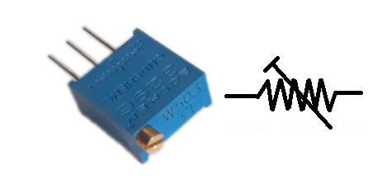

Gambar 2.12 Bentuk fisik dan simbol trimpot

Nilai Satuan Trimpot

Nilai resistansi pada trimpot pada umumnya tertera/tertulis langsung pada body trimpot tersebut, misalnya pada badannya ditulis 503. (angka terakhir adalah banyaknya nol), jadi nilainya = 503 = 50,000 ohm = 50k Ohm.

* + 1. **Motor Servo**

Motor servo adalah sebuah motor dengan sistem *closed feedback* di mana posisi dari motor akan di informasikan kembali ke rangkaian kontrol yang ada di dalam motor servo, terlihat pada gambar 2.13 bentuk fisik motor servo.

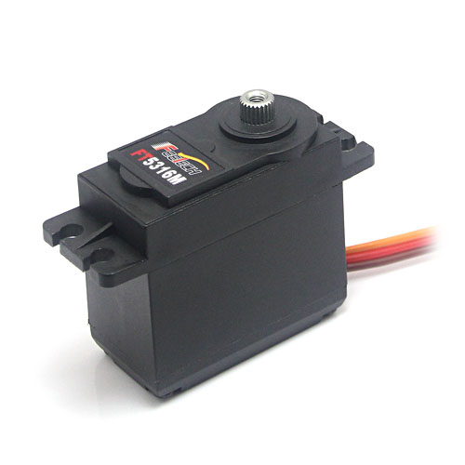

Gambar 2.13 Bentuk fisik motor servo

Motor ini terdiri dari motor dc, rangkaian *gear, potensiometer* dan rangkaian kontrol, seperti terlihat pada gambar 2.14.

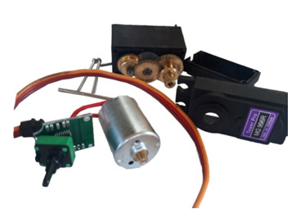

Gambar 2.14 Konstruksi motor servo

*Potensiometer* berfungsi untuk menentukan batas dari sudut putaran servo. Sedangkan sudut dari sumbu motor servo diatur berdasarkan lebar pulsa yang dikirim melalui kaki sinyal dari kabel motor. Motor servo jenis ini hanya mampu bergerak dua arah dengan defleksi masing-masing sudut mencapai 90o, sehingga total defleksi sudut dari kanan–tengah–kiri adalah 180o. Pengendalian gerakan batang motor servo dapat dilakukan dengan menggunakan metode PWM *(Pulse Width Modulation).* Teknik ini menggunakan sistem lebar pulsa untuk mengendalikan putaran motor. Sudut dari sumbu motor servo diatur berdasarkan lebar pulsa yang dikirim melalui kaki sinyal dari kabel motor. seperti terlihat pada gambar 2.15.

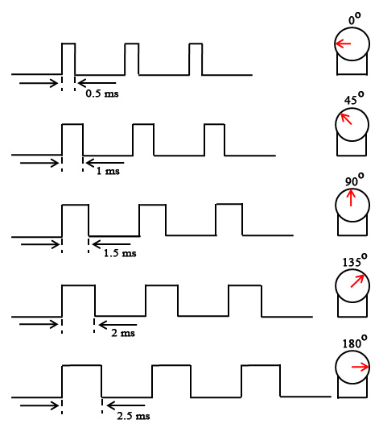

Gambar 2.15 Lebar pulsa untuk mengatur sudut servo

Apabila motor servo diberikan pulsa sebesar 1,5 ms maka mencapai gerakan 900. Bila diberikan pulsa kurang dari 1,5 ms maka posisi mendekati 00 dan bila diberikan pulsa lebih dari 1,5 ms maka posisi mendekati 1800.

Untuk penelitian ini penulis menggunakan motor servo *standart (FT5316M)* sudut putar nya adalah 1800 derajat yang dapat dioperasikan dalam dua arah.

**BAB III**

**METODE PENELITIAN**

* 1. **Perancangan dan Kontruksi Prototipe**

Rancang bangun Solar *Tracking* Sistem Berbasis Arduino Uno, dapat kita lihat pada Gambar 3.1 yang merupakan desain dari Solar *tracking*.

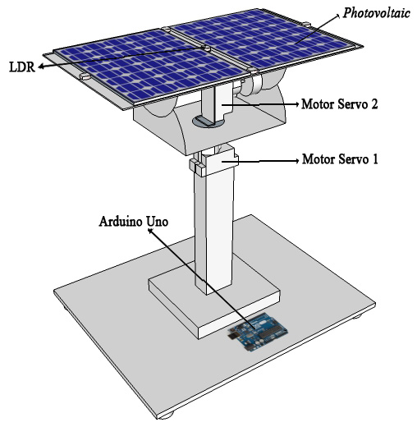

Gambar 3.1 Desain solar *tracking*

Desain solar *tracking* pada gambar 3.1 ini dirancang menggunakan bahan besi sebagai sistem penggerak dan tiang penyangganya.

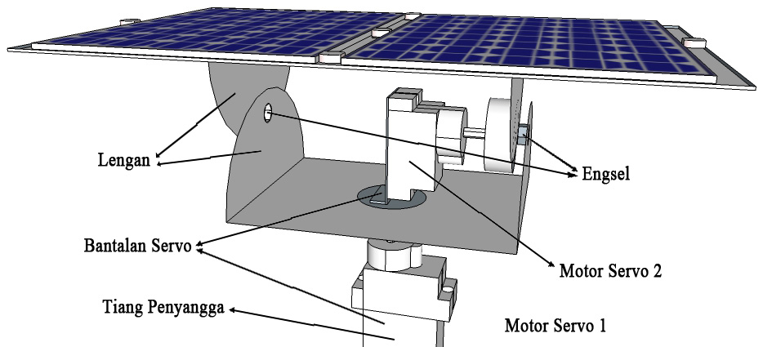

Gambar 3.2Bagian mekanik

Seperti yang terlihat pada gambar 3.2 bagian mekanik yang terdiri dari lengan sel surya *(Photovoltaic)* yang berhubungan langsung dengan sel surya berfungsi sebagai penyangga sel surya. Sistem engsel digunakan sebagai penghubung antara motor servo 2 dengan lengan sel surya. Sedangkan bantalan servo pada motor servo 2 berfungsi sebagai dudukan motor servo 2, pada bantalan motor 1 servo tiang penyangga digunakan sebagai dudukan motor servo 1. Prototipe sistem *tracker* dibuat dari fiber akrilik dan aluminium. Perangkat keras dirancang dan dibentuk sedemikian sehingga pada implementasinya lebih ringan dan lebih mudah digerakkan menggunakan motor servo.

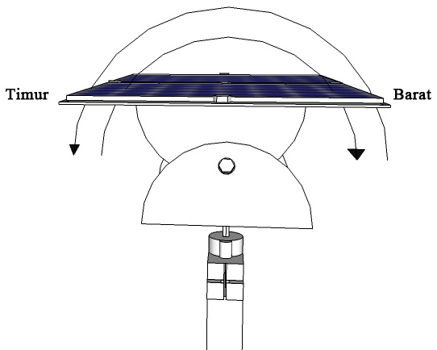 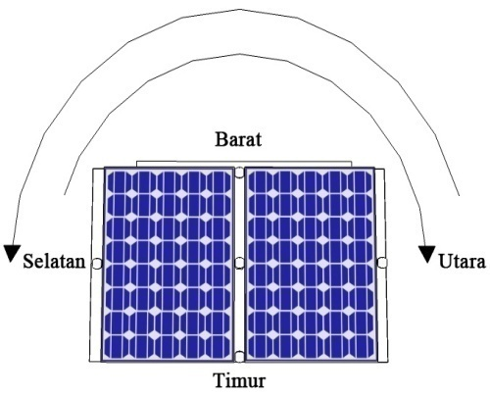

Gambar 3.3 Pergerakan sel surya

Gambar 3.3 memperlihatkan pergerakan sel surya dengan posisi permukaan Sel Surya dikontrol oleh motor servo. Motor servo 1 menggerakan sel surya dari selatan ke utara atau sebaliknya, begitu pula dengan motor servo 2 yang digerakan dari timur ke barat atau sebaliknya. Gerakan servo ini berdasarkan data dari LDR (Sensor Cahaya).

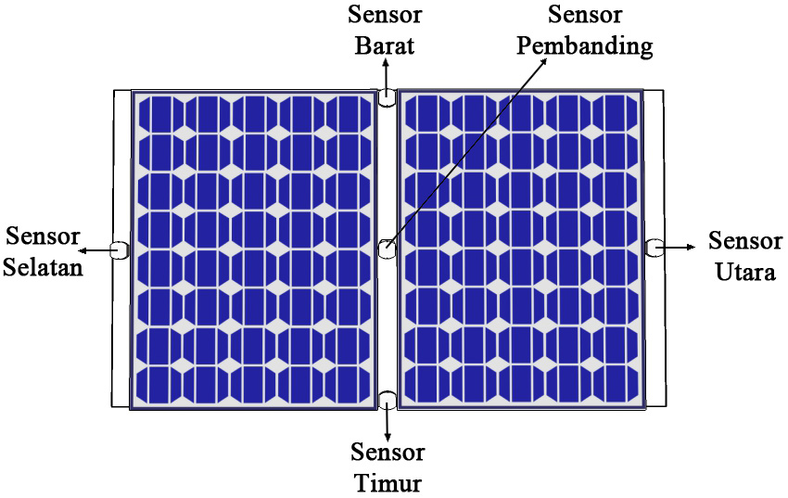

Gambar 3.4 Posisi LDR

Posisi LDR seperti pada gambar 3.4 terlihat bahwa sistem ini terdapat lima buah sensor (LDR), dari lima buah LDR empat diantaranya diletakan pada posisi keempat penjuru mata angin dan sebuah lagi ditempatkan ditengah-tengah sebagai pembanding dari masing-masing sensor. Kepekaan yang paling kuat dari LDR tersebut akan diikuti oleh pergerakan solar sel hingga terdapat nilai kepekaan yang sama antara LDR.

* 1. **Algoritma *Tracking***

Perancangan diagram blok ini dimaksudkan untuk mempermudah pembuatan alat prototipe *Solar Tracking.*

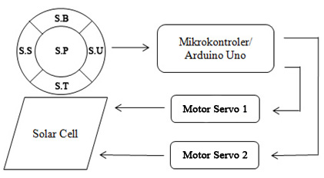

Gambar 3.5 Diagram blok

Ket:

S.B = Sensor Barat.

S.T = Sensor Timur.

S.P = Sensor Pembanding.

S.S = Sensor Selatan.

S.U = Sensor Utara.

Sensor = LDR.

Berdasarkan blok diagram pada gambar 3.5 maka dapat dibuat skema rangkaian dalam solar *tracking.*

Skema rangkaian yang dibuat seperti pada gambar 3.6 merupakan sistem pengontrolan solar *tracking* berbasis mikrokontroler.

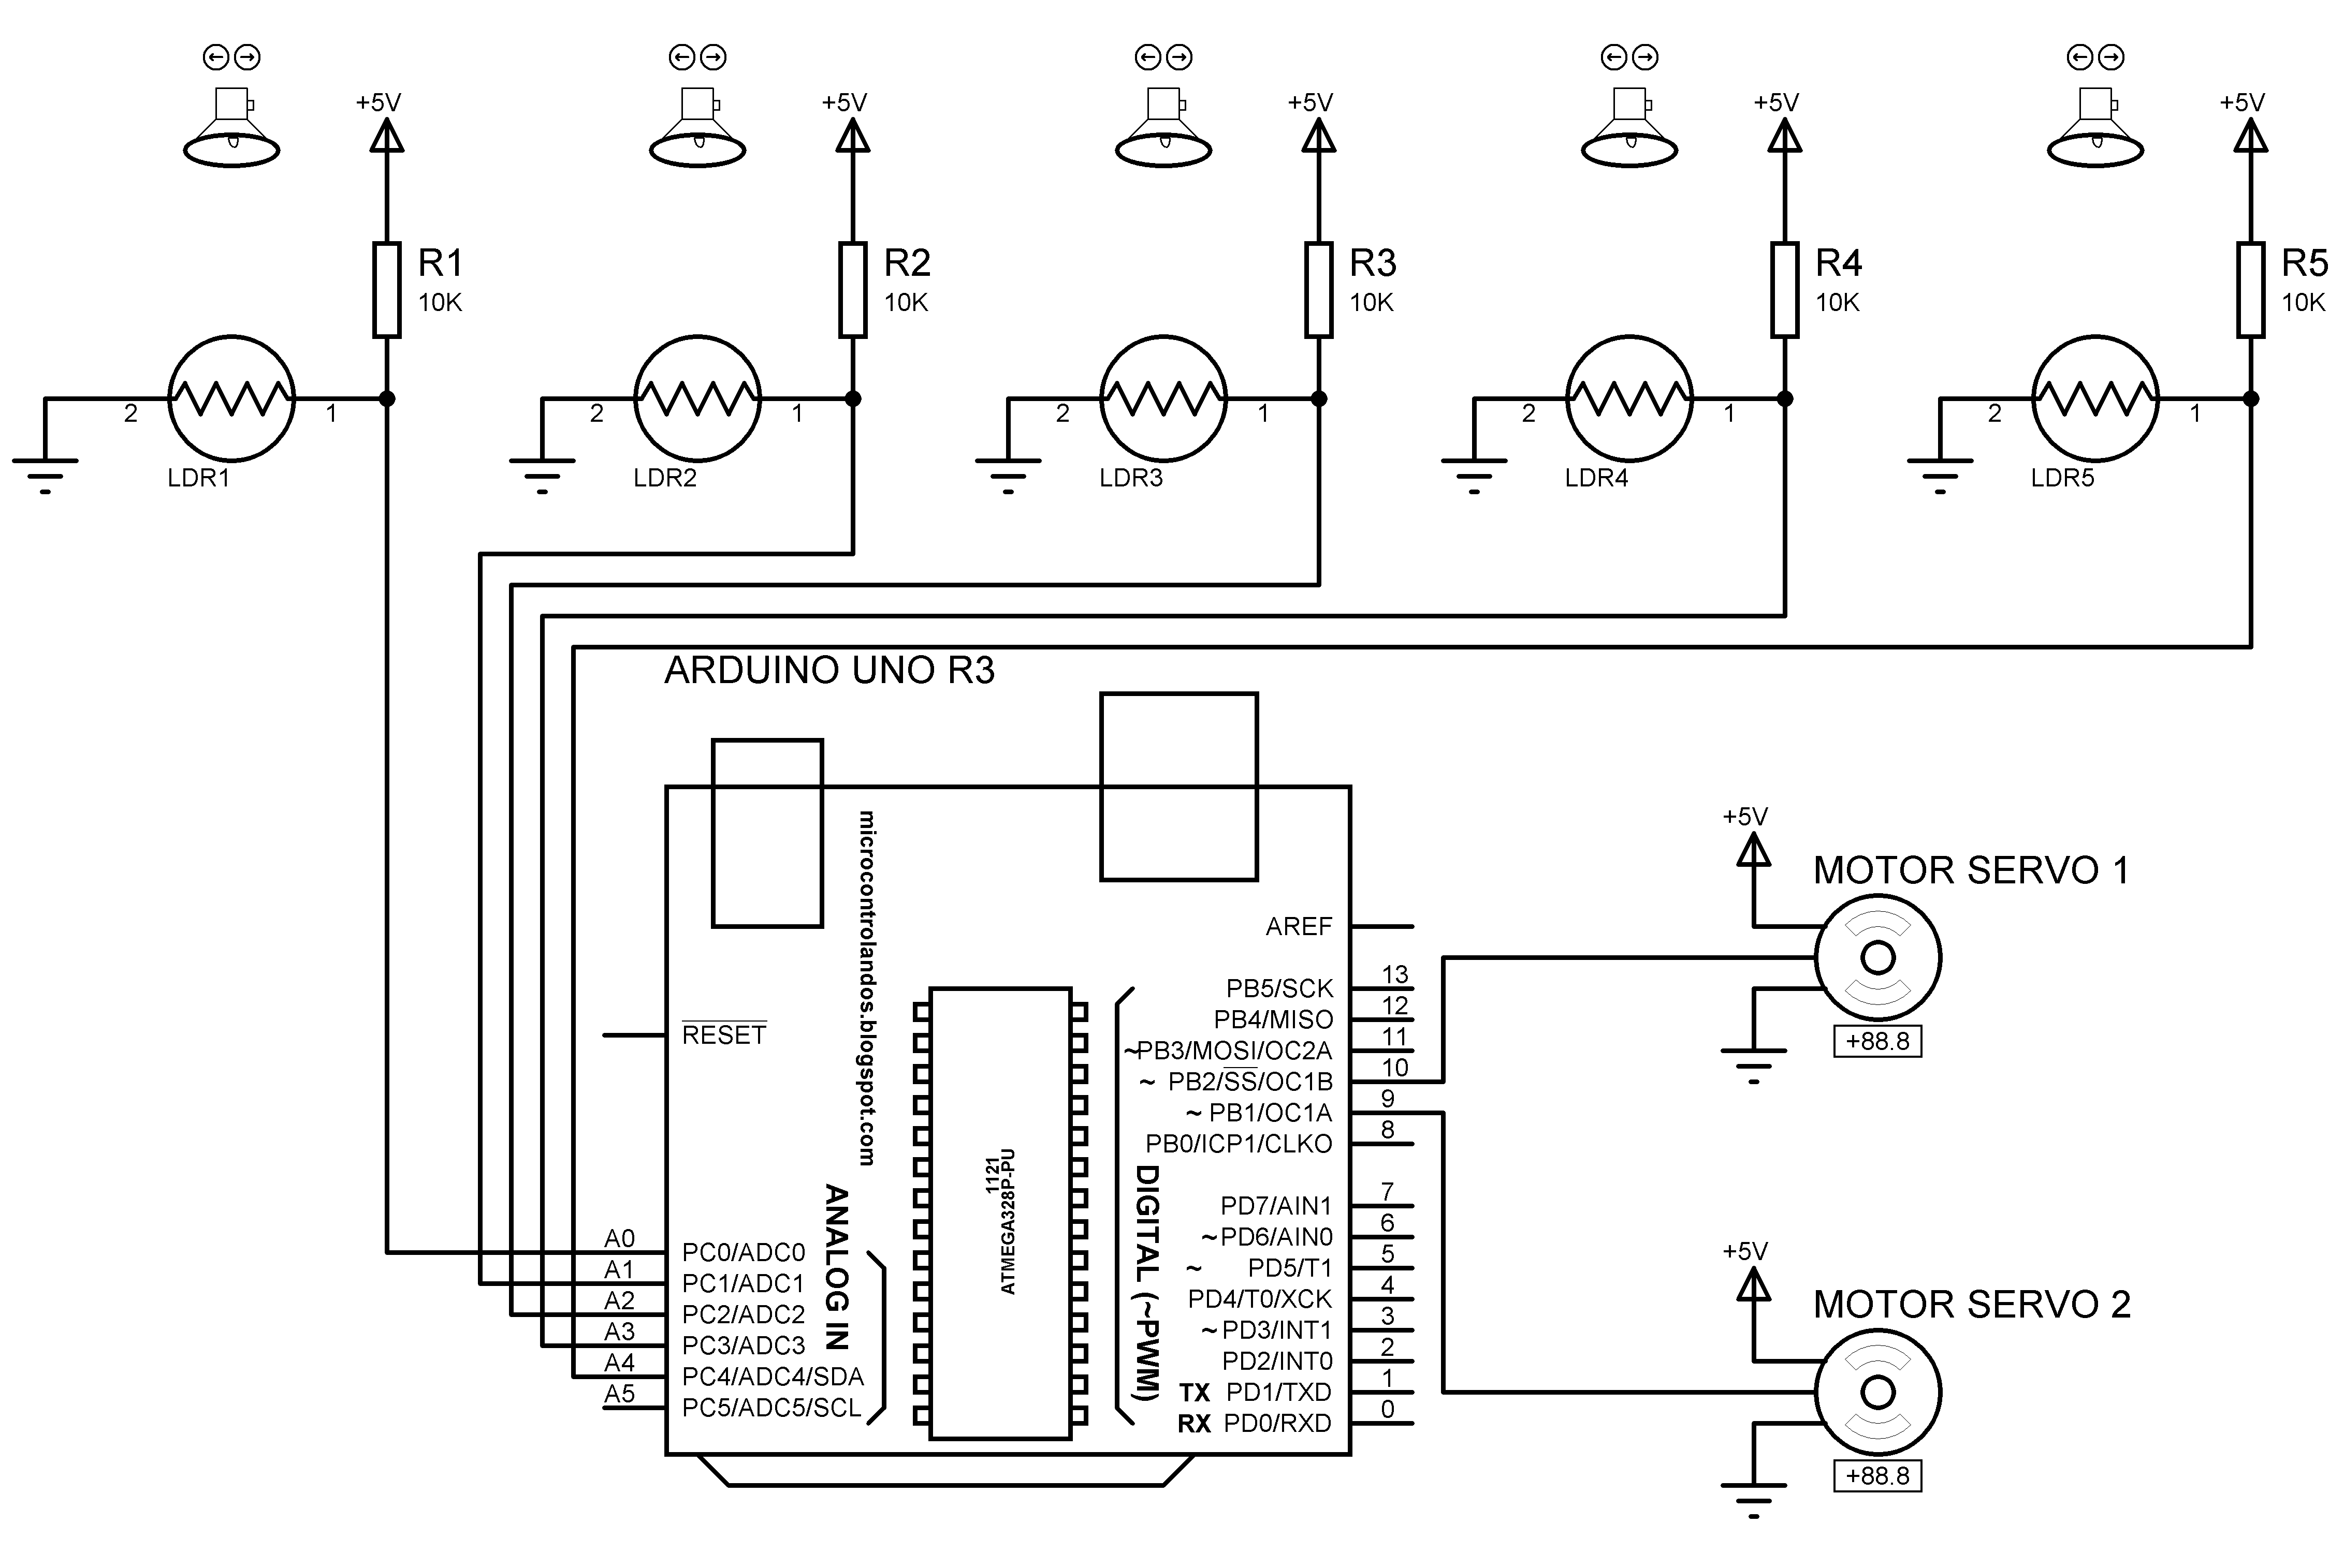

Gambar 3.6 Skema rangkaian

Mikrokontroler yang digunakan dalam perancangan ini adalah Arduino Uno, pada Arduino Uno terdapat ATmega328 yang merupakan pusat pengolahan data dan pusat pengendali. Dalam rangkaian mikrokontroler Arduino Uno terdapat 20 pin I/O, yang terdiri dari 6 pin input analog dan 14 pin digital input/output. Untuk input analog A0, A1, A2, A3, A4 kita gunakan sebagai input LDR dan dari 14 pin input/output diantaranya terdapat beberapa pin yang termasuk PWM *(Pulse Width Modulation).* Dapat kita lihat pada Gambar 2.6**.** Untuk Input/output PWM terdapat pada pin ~3, ~5, ~6, ~9, ~10, ~11. Pin ini dihubungkan dengan motor servo. Untuk penelitian ini pin yang digunakan pada motor servo 1 adalah pin ~10, dan untuk motor servo 2 pada pin ~9.

Dalam perancangan alat ini membutuhkan beberapa perangkat *hardware* dan *software.* Antara lain:

1. ***Hardware:***

**Solar *Cell* *(Photovoltaic)***

Spesifikasi solar sel yang akan digunakan:

* *Watt Peak 1.1W.*
* *Max Power Voltage Short Sircuit Current 220mA.*
* *Dimension 11 x 6 x 0,25Cm.*

**Arduino Uno R3**

Arduino Uno adalah nama keluarga papan mikrokontroler yang awalnya dibuat oleh perusahaan *Smart Projects*. Salah satu tokoh penciptanya *Massimo Banzi.* Papan ini merupakan perangkat keras yang bersifat “open source” sehingga boleh dibuat oleh siapa saja. (Kadir, 2013a)

**Rangkaian Sensor LDR**

Dalam Rangkain LDR terdapat 5 buah LDR, setiap LDR di beri tahanan atau resistor 10KΩ. Masing-masing LDR menangkap cahaya, lalu di teruskan menjadi sinyal analog ke mikrokontroler untuk membandingkan nilai LDR satu dengan yang lain.

**Motor Servo**

Terdapat 2 motor servo yang digunakan sebagai output, dimana motor servo akan bergerak ke horizontal/vertikal sesuai perintah dari mikrokontroler.

1. ***Software*:**

**Arduino IDE**

Program untuk yang digunakan untuk membuat program Arduino dinamakan Arduino *IDE (Integrated Development Environment),* yang mempunyai bahasa programnya tersendiri yang berupa bahasa C ataupun C++. Pada Arduino IDE manfaat paling dasar adanya komunikasi serial, kita bisa bertukar informasi antara papan Arduino dan komputer.

* 1. **Lokasi Penelitian**

Pembuatan *solar tracking*: Pada ruang Laboratorium Teknik Elektro Universits Icshan Gorontalo.

1. Pengujian dalam ruangan Laboratorium Teknik Elektro: Tujuan dari pengujian ini adalah untuk mengetahui apakah motor servo pada penggerak papan *solar tracking* bergerak sesuai dengan identitas yang diterima LDR.
2. Pengujian pada luar ruangan Laboratorium Teknik Elektro (pada tempat yang terbuka): Tujuan dari pengujian ini adalah untuk mengetahui apakah sistem pada *solar tracking* bergerak mengikuti arah pergerakan matahari.
   1. **Flowchart Alur Penelitian**

Gambar 3.7 Flowchart alur penelitian

Penjelasan flowchart alur penelitian:

1. Pengumpulan Data.

Dalam pengumpulan data peneliti mendapatkan acuan peneliti terdahulu, hal ini dimaksudkan untuk membandingkan/menimbang tingkat produktifitas, efektifitas dalam perancangan alat.

1. Studi literature.

Metode ini dilakukan untuk mencari dan mendapatkan sumber-sumber kajian landasan teori yang mendukung. Informasi yang dikumpulkan dapat dijadikan sebagai acuan untuk melakukan perencanaan, percobaan, pembuatan, dan penyusunan laporan.

1. Perencanaan Project.

Pembuatan/desain model yang ingin dibuat dalam bentuk 3D, hal ini dimaksudkan supaya dalam perancangan/pembuatan alat lebih mudah.

1. Keperluan Perangkat.

Perangkat utama yang digunakan adalah Arduino Uno, *Sollar cell (photovoltaic),* Sensor LDR, Motor Servo, yang kemudian dibuat/dirangkai menjadi satu alat.

1. Perencanaan Alur Sistem.

Perencanaan alur sistem yang digunakan peneliti adalah alur *flowchart,* untuk memudahkan dalam perancangan/perencanaan dari awal hingga akhir.

1. Perancangan *Hardware* dan *Software.*

Semua alat yang akan digunakan dirangkai menjadi satu, *software* yang digunakan untuk penulisan program adalah *Arduino IDE 1.0.1.*

1. Pengujian *Hardware dan Software*

Pengujian ini dimaksudkan untuk mengidentifikasikan masalah-masalah pada sistem yang telah ada dan mencari solusi bagaimana membuat sistem sesuai dengan yang diharapkan tidak ada kesalahan sehingga akan sesuai dengan apa yang dirancang.

1. Analisa dan Evaluasi.

Mencari kekurangan *solar tracking*.

1. Hasil dan Kesimpulan.
   1. **Flowchart Alur Program**

Gambar 3.8 Flowchart alur program

Ket:

ST = Sensor Timur.

SB = Sensor Barat.

SS = Sensor Selatan.

SU = Sensor Utara.

SP = Sensor Pembanding.

Penjelasan flowchart alur penelitian:

1. Penulisan program: menentukan pin, variable, serta objek yang akan digunakan pada program.
2. Program kemudian akan melakukan inisialisasi nilai referensi ADC, kemudian mengarahkan motor servo ke 90o.
3. Program akan membaca nilai analog masing-masing sensor serta melakukan nilai toleransi.
4. Selanjutnya mikrokontroler akan membandingkan hasil perhitungan nilai sensor, hasilnya digunakan untuk menggerakkan motor servo.
5. Mikrokontroler/program akan memeriksa apakah nilai pembacaan dari sensor pembanding adalah <300 atau TIDAK. Jika YA, maka servo 1 dan servo 2 diarahkan ke 90o.

Penjelasan nilai sensor:

Tabel 3.1 Penjelasan nilai sensor.

|  |  |  |
| --- | --- | --- |
| ST > SB, SS, SU, SP | | Servo 1 (Atas) |
| Selatan | 269 | Ke Timur |
| Utara | 339 |
| Pembanding | 700 |
| Timur | 725 |
| Barat | 395 |
|  | | |
| SB > ST, SS, SU, SP | | Servo 1 (Atas) |
| Selatan | 309 | Ke Barat |
| Utara | 309 |
| Pembanding | 693 |
| Timur | 272 |
| Barat | 748 |
|  | | |
| SS > SU, ST, SB, SP | | Servo 2 (Bawah) |
| Selatan | 714 | Ke selatan |
| Utara | 350 |
| Pembanding | 692 |
| Timur | 314 |
| Barat | 282 |
|  | | |
| SU > SS, ST, SB, SP | | Servo 2 (Bawah) |
| Selatan | 215 | Ke Utara |
| Utara | 754 |
| Pembanding | 687 |
| Timur | 310 |
| Barat | 394 |
|  | | |
| ST = SB = SP = SS = SU | | Posisi Servo 1 dan Servo 2 |
| Selatan | 297 | Diam |
| Utara | 329 |
| Pembanding | 322 |
| Timur | 243 |
| Barat | 327 |

**BAB IV**

**HASIL DAN PEMBAHASAN**

* 1. **Proses Perancangan Alat**
     1. **Kerangka Solar *Tracking***

Sebelum membuat solar tracking kita perlu membuat desain, agar mempermudah kita merancang atau membuat solar *tracking,* seperti yang terlihat pada gambar 4.1. Selain itu kita menyiapkan alat-alat dan bahan yang di perlukan.

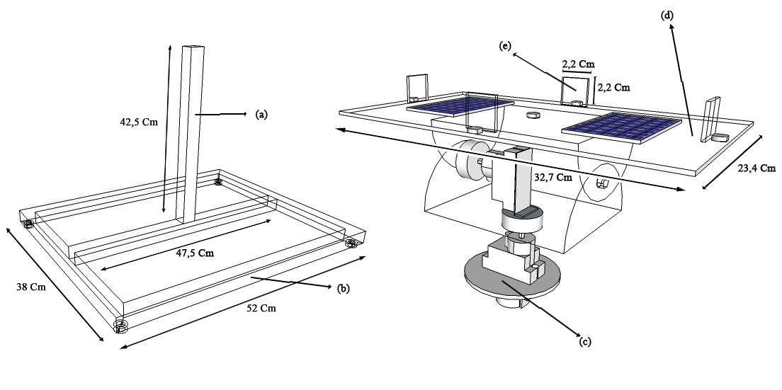

Gambar 4.1 Kerangka solar *tracking*

Ket:

* + - 1. Tiang penyangga.
      2. Digunakan sebagai dudukan tiang penyangga.
      3. Dudukan motor servo.
      4. Dudukan panel surya.
      5. Penutup cahaya.

*karena LDR sensitive dengan cahaya, maka penutup cahaya ini berfungsi untuk menyesuaikan nilai antara LDR.

* + 1. **Pembuatan Rangkaian**

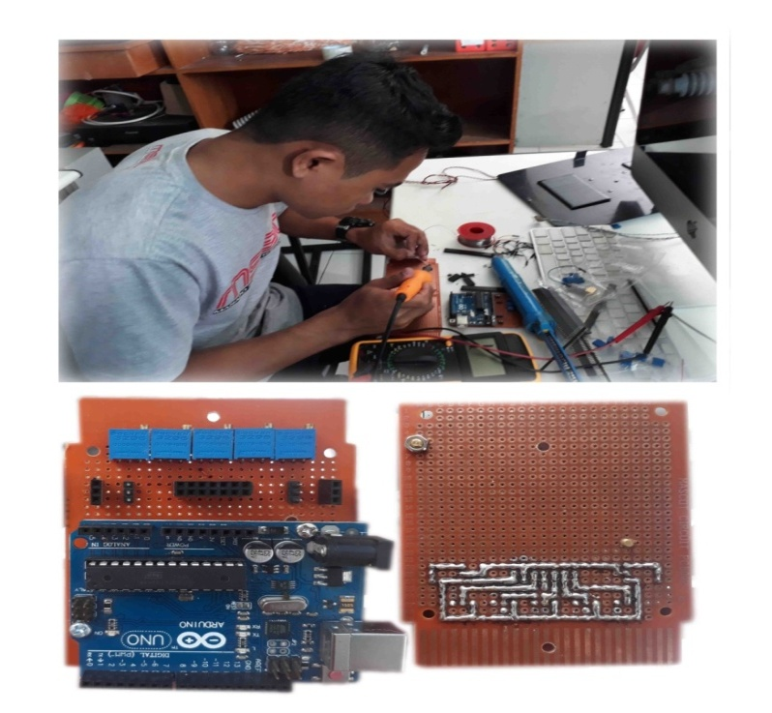

Gambar 4.2 Pembuatan rangkaian solar *tracking*

Pcb yang digunakan merupakan *perfboard* atau sering disebut pcb bolong, seperti pada gambar 4.2 untuk perancangan rangkaian, kita membutuhkan solder untuk menghubungkan komponen satu dengan yang lain. Untuk skema rangkaian dapat kita pada Gambar 3.6.

* + 1. **Pengukuran *Trimpot***

Sebelum melakukan pemasangan soket *arduino* kita harus menentukan nilai dari *Trimpot,* karena LDR sensitive dengan cahaya.

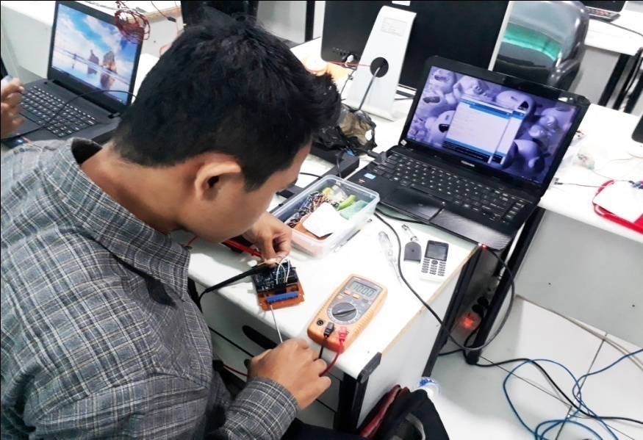

Gambar 4.3 Pengukuran nilai *trimpot*

Pada Gambar 4.3 kita harus memberi tahahan/hambatan pada tiap LDR dengan nilai hambatan yang sama. Nilai hambatan yang berbeda akan mempengaruhi pergerakan motor servo. LDR adalah komponen elektronika yang berfungsi sebagai sensor cahaya, semakin besar cahaya masuk ke LDR, maka semakin kecil pula hambatan LDR, maka dari itu kita perlu menyesuaikan tahanan/hambatan pada *trimpot.* Nilai *trimpot* yang digunakan pada penelitian adalah ± 10KOhm.

* + 1. **Pengukuran Nilai LDR**

Sebelum melakukan pengujian kita harus menentukan nilai LDR, pada pengujian ini di ukur berapa nilai serta tegangan yang dihasilkan LDR baik sebelum disinari cahaya maupun setelah disinari cahaya.

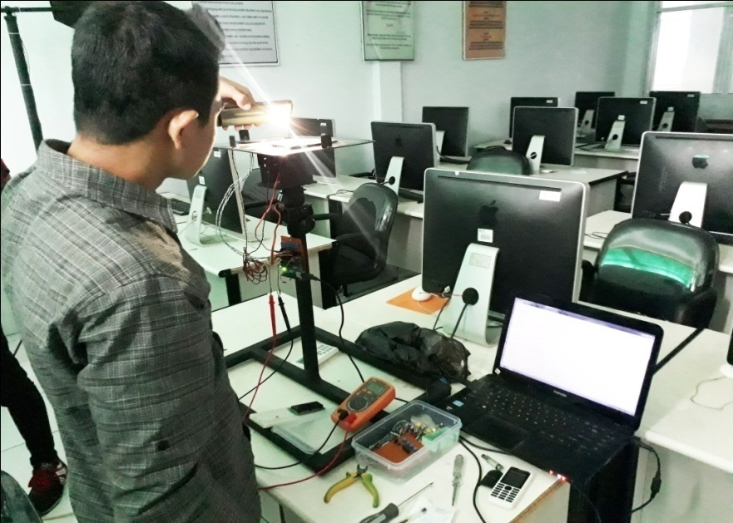

Gambar 4.4 Pengukuran nilai LDR

Rangkaian ini telah dikalibrasi dengan hasil kalibrasi trimpot sebesar 10KΩ dan *input* tegangan ke rangkaian sebesar 5volt.

Tabel 4.1 Hasil pengukuran/pengujian nilai dan tegangan LDR

|  |  |  |  |  |
| --- | --- | --- | --- | --- |
| Posisi LDR | Sebelum disinari | | Setelah disinari | |
| Nilai (ADC) | Tegangan (VDC) | Nilai (ADC) | Tegangan (VDC) |
| Timur | 397 | 1.83 | 870 | 4.71 |
| Barat | 394 | 1.91 | 875 | 4.73 |
| Tengah | 395 | 1.92 | 876 | 4.75 |
| Selatan | 397 | 1.95 | 874 | 4.73 |
| Utara | 394 | 1.92 | 870 | 4.71 |

Dapat kita lihat pada tabel 4.1, dimana hasil pengukuran/pengujian nilai dan tegangan tiap LDR berbeda.

Pengukuran/Pengujian di atas dilakukan di ruang laboratorium Teknik Elektro Universitas Icshan Gorontalo, LDR (sebelum disinari) cahaya atau tempat pengujianya di tempat yang tidak teralu terang, sedangkan (setelah disinari) menggunakan senter *Handphone.*

ADC *(Analog to Digital Converter)* adalah sebuah rangkaian elektronika yang dapat mengubah besaran analog menjadi besaran digital. (Mouammar, 2007) Pin analog dapat menerima nilai hingga 10 bit sehingga dapat mengkonversi data analog menjadi 1024 (2^10 = 1024). Artinya nilai 0 merepresentasikan tegangan 0 volt dan nilai 1023 merepresentasikan tegangan 5 volt.

Adapun Rumus perhitungan:

$$ADC=\frac{Vin}{Vref}∙1023$$

Atau

$$Vin=\frac{Vref}{1023}∙ADC$$

Ket: ADC = Data Digital

Vin = Tegangan Masuk.

Vref = Tegangan Referensi (5V)

Tabel 4.2 Hasil pengukuran/pengujian nilai dan tegangan LDR menggunakan rumus

|  |  |  |  |  |
| --- | --- | --- | --- | --- |
| Posisi LDR | Sebelum disinari | | Setelah disinari | |
| Nilai (ADC) | Tegangan (VDC) | Nilai (ADC) | Tegangan (VDC) |
| Timur | 397 | 1.94 | 870 | 4.25 |
| Barat | 394 | 1.92 | 875 | 4.27 |
| Tengah | 395 | 1.93 | 876 | 4.28 |
| Selatan | 397 | 1.94 | 874 | 4.27 |
| Utara | 394 | 1.92 | 870 | 4.25 |

Setelah melakukan perhitungan tegangan LDR selajutnya membandingkan hasil pengukuran dilapangan/lokasi pengujian dengan hasil pengukuran menggunakan rumus.

Tabel 4.3 Hasil perbandingan antara pengukuran/pengujian tegangan manual dengan menggunakan rumus

|  |  |  |  |  |  |  |
| --- | --- | --- | --- | --- | --- | --- |
| Posisi LDR | Sebelum disinari | | Perbandingan % | Setelah disinari | | Perbandingan % |
| Manual  (ADC) | Rumus  (VDC) | Manual  (ADC) | Rumus  (VDC) |
| Timur | 1.83 | 1.94 | 6% | 4.71 | 4.25 | 11% |
| Barat | 1.91 | 1.92 | 1% | 4.73 | 4.27 | 11% |
| Tengah | 1.92 | 1.93 | 1% | 4.75 | 4.28 | 11% |
| Selatan | 1.95 | 1.94 | 1% | 4.73 | 4.27 | 11% |
| Utara | 1.92 | 1.92 | 0% | 4.71 | 4.25 | 11% |

Pada hasil perbandingan dapat kita lihat pada tabel 4.3, dimana hasil tegangan menggunakan rumus sebelum disinari perbandingannya 1-6%, sedangkan yang ditemukan pada penelitian perbandingannya 11%.

* + 1. **Pengukuran Nilai LDR Terhadap Matahari**

Pengukuran nilai LDR ini dilaksanakan pada pukul 11:30 Wita.

Tabel 4.4 Hasil pengukuran/pengujian tegangan dan nilai LDR terhadap matahari.

|  |  |  |
| --- | --- | --- |
| Posisi LDR | Nilai (ADC) | Tegangan (VDC) |
| Timur | 999 | 4.88 |
| Barat | 998 | 4.88 |
| Tengah | 1000 | 4.89 |
| Selatan | 997 | 4.87 |
| Utara | 998 | 4.88 |

Jika nilai ADC besar maka tegangan akan naik, begitu juga sebaliknya.

* + 1. **Pengujian Alat**

Pengujian alat dapat dilakukan dengan mengoperasikan seluruh alat dimulai dengan memberikan tegangan pada arduino, kemudian memberikan sinar (cahaya) pada sensor, hal ini bertujuan untuk menguji apakah alat ini bergerak terhadap datangnya cahaya.

* 1. **Perbandingan Hasil Pengukuran Output Daya Listrik Solar *Tracking* dan Solar Statis**

Pengukuran telah dilakukan selama 3 hari dengan kondisi cuaca dan intensitas cahaya matahari yang berbeda, dengan menggunakan cara perhitungan dan pengukuran yang sama. Sehingga dapat diperoleh hasil rata-rata pengukuran output daya listrik solar tracking dan solar statis pada tabel 4.6. Untuk besar sudut statis yakni 900.

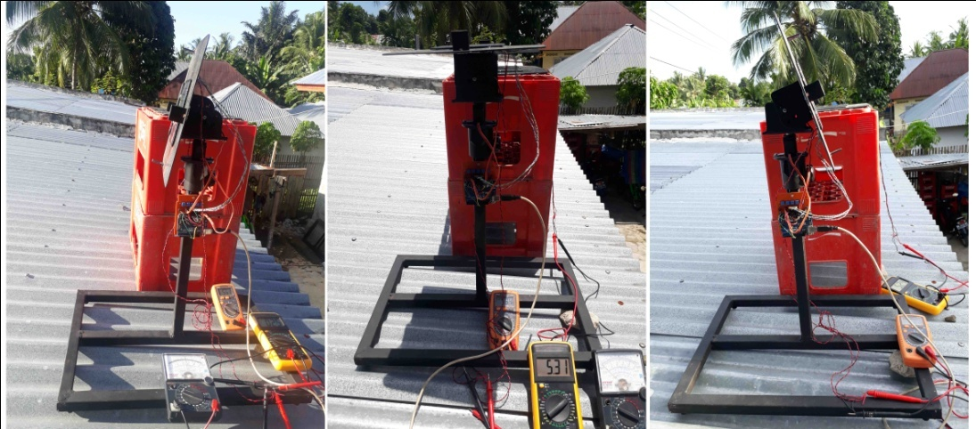

1. (b) (c)

Gambar 4.5. Pengukuran tegangan dan arus listrik pada solar *tracking* dan solar statis

Pengukuran arus dan tegangan pada penelitian ini seperti terlihat pada gambar 4.6, 2 buah panel surya ini dihubungkan secara parallel dan terdapat 1 buah resistor sebagai beban.

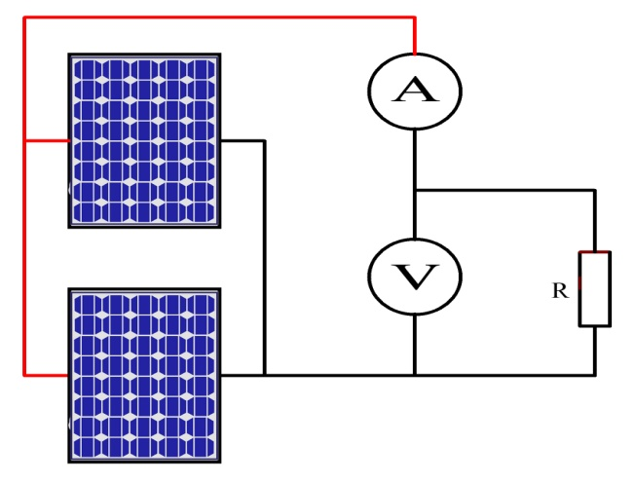

Gambar 4.6. Skema rangkaian pengukuran tegangan dan arus listrik pada solar *tracking* dan solar statis

Pada Gambar 4.5 (a) merupakan posisi solar *tracking* menghadap ke timur pada pukul 07:00 Wita menghasilkan tegangan 5,42V dan arus 0,26A sedangkan solar statis menghasilkan tegangan 4,72V dan arus 0,24A. (b) merupakan posisi solar *tracking* menghadap ke atas pada pukul 12:00 Wita menghasilkan tegangan 5,21V dan arus 0,26A sedangkan solar statis menghasilkan tegangan 5,16V dan arus 0,25A. (c) merupakan posisi solar *tracking* menghadap ke barat pada pukul 17:00 Wita menghasilkan tegangan 5,14V dan arus 0,25A sedangkan solar statis menghasilkan tegangan 4,61V dan arus 0,24A.

Output daya listrik yang dihasilkan sistem *tracking* dengan statis berbeda, maka dari itu dilakukan penelitian dengan tujuan untuk mengetahui hasil output daya yang lebih maksimal.

Tabel 4.5 Hasil pengujian sudut servo

|  |  |  |
| --- | --- | --- |
| Jam | Sudut Servo 1 | Sudut Servo 2 |
| 7:00 | 90⁰ | 23⁰ |
| 8:00 | 92⁰ | 38⁰ |
| 9:00 | 91⁰ | 54⁰ |
| 10:00 | 90⁰ | 66⁰ |
| 11:00 | 90⁰ | 77⁰ |
| 12:00 | 90⁰ | 90⁰ |
| 13:00 | 89⁰ | 104⁰ |
| 14:00 | 89⁰ | 127⁰ |
| 15:00 | 87⁰ | 139⁰ |
| 16:00 | 90⁰ | 148⁰ |
| 17:00 | 92⁰ | 159⁰ |

Hasil dari pengujian ini di dapatkan dari informasi antara papan arduino dengan komputer, atau sering disebut komunikasi serial, dapat kita lihat pada tabel 4.5, bahwa pada pukul 7:00 posisi servo 1 = 900 sedangkan posisi servo 2 = 230.

Tabel 4.6Rata-rata hasil pengukuran perbandingan sistem *tracking* dengan statis

|  |  |  |  |  |  |  |
| --- | --- | --- | --- | --- | --- | --- |
| JAM | SISTEM TRACKING | | | STATIS | | |
| V | A | P | V | A | P |
| 7:00 | 5.420 | 0.260 | 1.409 | 4.720 | 0.240 | 1.132 |
| 8:00 | 5.283 | 0.260 | 1.373 | 4.820 | 0.243 | 1.174 |
| 9:00 | 5.117 | 0.247 | 1.262 | 4.696 | 0.247 | 1.161 |
| 10:00 | 5.227 | 0.260 | 1.359 | 4.790 | 0.247 | 1.184 |
| 11:00 | 5.193 | 0.260 | 1.350 | 5.096 | 0.253 | 1.292 |
| 12:00 | 5.210 | 0.263 | 1.372 | 5.163 | 0.253 | 1.309 |
| 13:00 | 5.207 | 0.260 | 1.354 | 5.046 | 0.257 | 1.295 |
| 14:00 | 5.287 | 0.257 | 1.357 | 5.066 | 0.243 | 1.233 |
| 15:00 | 5.250 | 0.260 | 1.365 | 4.936 | 0.260 | 1.283 |
| 16:00 | 5.070 | 0.247 | 1.251 | 4.666 | 0.240 | 1.120 |
| 17:00 | 5.143 | 0.250 | 1.287 | 4.613 | 0.247 | 1.142 |
| RATA-RATA |  |  | 1.340 |  |  | 1.211 |

Ket:

V = Tegangan

A = Arus

Statis = Panel surya tanpa sistem *tracking*

Pengukuran perbandingan solar *tracking* dengan solar statis telah dilaksanakan dalam waktu 3 hari mulai pukul 07:00 sampai 17:00 Wita. Pengukuran yang dilakukan yaitu mengukur tegangan dari panel surya dengan *Voltmeter* dan mengukur arus dengan *Amperemeter.*

Berdasarkan rata-rata hasil pengukuran selama 3 hari yang terdapat pada Tabel 4.6 maka dapat dibuat grafik perbandingan hasil tegangan, arus, dan output daya listrik yang dihasilkan oleh sistem *tracking* dan statis panel surya.

Gambar 4.7Grafik rata-rata pengukuran tegangan

Grafik diatas menggambarkan efisiensi solar *cell* dalam 3 hari. Dengan pembebanan yang sama nilai efisiensi solar *cell* berbeda-beda pada setiap waktunya. Ini menandakan bahwa intensitas radiasi sangat berpengaruh terhadap tegangan keluaran solar *cell.* Nilai intensitas rendah terlihat pada pagi hari dan sore hari (antara jam 09:00 dan 16:00). Kemudian nilai intensitas besar pada pagi hari dan sore hari (antara jam 07:00 dan 14:00).

Gambar 4.8 Grafik rata-rata pengukuran arus

Pengujian dilakukan dalam waktu satu hari penuh dan dilakukan pengambilan data setiap satu jam sekali. Dalam pengujian ini digunakan solar statis dan sistem *tracking* untuk menggerakkan sel surya menghadap ke arah datangnya cahaya matahari.

Secara keseluruhan arus yang diperoleh dari hasil pengujian ini lebih besar jika dibandingkan dengan pengujian arus keluaran sel surya tanpa sistem *tracking*.

Gambar 4.9 Grafik rata-rata pengukuran output daya listrik

Pada Gambar 4.9 hasil pengukuran output daya listrik yang lebih maksimal adalah Sistem Tracking dengan output daya listrik sebesar 1.340 Watt. Penelitian yang telah dilakukan hasilnya dapat dilihat pada Tabel 4.6 bahwa pada sistem tracking memiliki hasil yang lebih besar dibandingkan dengan statis yaitu pada pukul 07:00 sampai 17:00 Wita. Sehingga untuk penggunaan panel surya yang digunakan lebih maksimal jika menggunakan sistem tracking, pengukuran menunjukkan kenaikan tegangan sel surya mencapai 11% dibandingkan yang tidak menggunakan solar *tracking.*

**BAB V**

**KESIMPULAN DAN SARAN**

* 1. **Kesimpulan**

1. Sistem *tracking* panel surya berbasis mikrokontroler arduino dapat menghasilkan tegangan optimal dengan posisi panel surya berada tegak lurus terhadap matahari. Panel surya digerakkan oleh motor servo berdasarkan cahaya yang diterima oleh LDR sehingga panel surya dapat berada tegak lurus terhadap sinar datang dari cahaya matahari.
2. Pembuatan sistem *tracking* telah berhasil diimplementasikan dengan sistem kerja bergerak mengikuti posisi matahari.
3. Perbandingan hasil pengukuran output daya listrik sistem *tracking* dengan solar statis adalah 11%, solar *tracking* memperoleh output daya listrik yang lebih besar dengan output daya listrik solar *tracking* sebesar 1.340 Watt.
   1. **Saran**

Karena solar *tracking* yang dibuat merupakan prototipe, maka sebaiknya untuk yang akan datang:

1. Gunakanlah dudukan panel surya yang lebih luas, agar jarak LDR tidak terlalu dekat.
2. Gunakan panel surya yang berkualitas.
3. Nilai hambatan/tahanan pada trimpot harus sama antara satu dengan yang lainnya.
4. Penutup LDR harus disesuaikan tinggi dan lebarnya, kecuali LDR tengah.
5. Gunakan LCD untuk menampilkan arus, tegangan dan daya agar dapat dilihat secara langsung.

**DAFTAR PUSTAKA**

Aziz, S., & Hassan, S. (2017). On Improving the Efficiency of a Solar Panel Tracking System. *Procedia Manufacturing*, *7*, 218–224.

Boando, T. H., & Winardi, S. (2014). Rancang Bangun Prototipe Sistem Pelacak Matahari Menggunakan Arduino.

Chandra, F., & Arifianto, D. (2010). *Jago Elektronika Rangkaian Sistem Otomatis*. (A. Natik, Ed.). Surabaya: PT. Kawan Pustaka.

Hardianto, H. E., & Rinaldi, R. S. (2012). Perancangan Prototype Penjejak Cahaya Matahari Pada Aplikasi Pembangkit Listrik Tenaga Surya. *Foristek*, *2*(2), 208–215.

Hong, T., Jeong, K., Ban, C., Oh, J., Koo, C., Kim, J., & Lee, M. (2016). A preliminary study on the 2-axis hybrid solar tracking method for the smart photovoltaic blind. In *Energy Procedia* (Vol. 88, pp. 484–490). Elsevier B.V. https://doi.org/10.1016/j.egypro.2016.06.067

Kadir, A. (2013a). *From Zero to a Pro*. (T. A. Prabawati, Ed.). Yogyakarta: Andi.

Kadir, A. (2013b). *Panduan Praktis Mempelajari Aplikasi Mikrokontroler dan Pemrogramannya Menggunakan Arduino*. (P. Hernita, Ed.). Yogyakarta: Andi.

Mouammar, A. (2007). Penggunaan ADC ( Analog to Digital Converter ) 0804 Pada Perancangan Sensor Intensitas Cahaya.

P.W, I. . B., Swamardika, ida B. A., & Wijaya, I. W. A. (2015). Rancang Bangun Sistem Tracking Panel Surya Berbasis Mikrokontroler Arduino, *2*(2), 115–120.

Permadi, W. (2008). Rancang Bangun Model Solar Tracker Berbasis Mikrokontroler Untuk Mendapatkan Energi Matahari Yang Maksimal.

Santoso, H. (2015). Panduan Praktis Arduino Untuk Pemula (pp. 1–101). Trenggalek.

Saputra, W. (2008). Rancang Bangun Solar Tracking System Untuk Mengoptimalkan Penyerapan Energi Matahri Pada Solar Cell.

Stamatescu, I., Ioana, F., Stamatescu, G., Arghira, N., & Iliescu, S. S. (2014). Design And Implementation Of A Solar-Tracking Algorithm, *69*(0), 500–507.

**RIWAYAT HIDUP**



Penulis bernama Izran Mardjun (NIM T2113012). Lahir pada tanggal 11 Agustus 1994 di Desa Huidu, Kecamatan Limboto Barat, Kabupaten Gorontalo. Penulis adalah anak kedua dari empat bersaudara, pasangan dari Bapak Sunaryo A Marjun dan Ibu Ratna Jakaria. Penulis menempuh Pendidikan formal di Sekolah Taman Kanak-kanak Aisyiyah Bustanul Athfal (TK ABA Pone) dan keluar pada tahun 2001. Pada Tahun 2007 lulus dari SDN 1 Pone. Pada Tahun 2010 penulis lulus dari SMP Negeri 2 Telaga. Pada Tahun 2013 lulus dari SMK Negeri 3 Gorontalo. Dan pada Tahun 2013 penulis terdaftar sebagai Mahasiswa di Universitas Ichsan Gorontalo Fakultas Teknik Program Studi Teknik Elektro.

**LAMPIRAN 1**

**DOKUMENTASI**

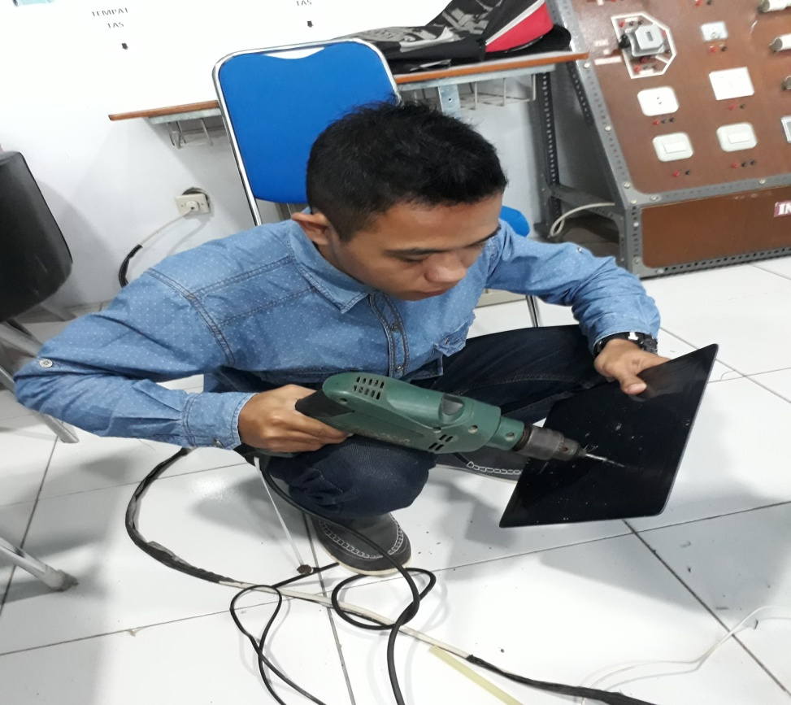

Pembuatan dudukan panel surya dan dudukan LDR

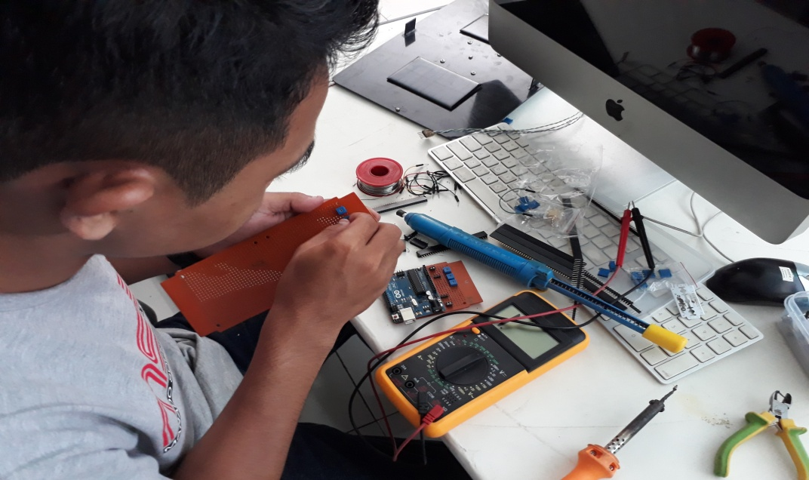

Pembuatan rangkaian LDR

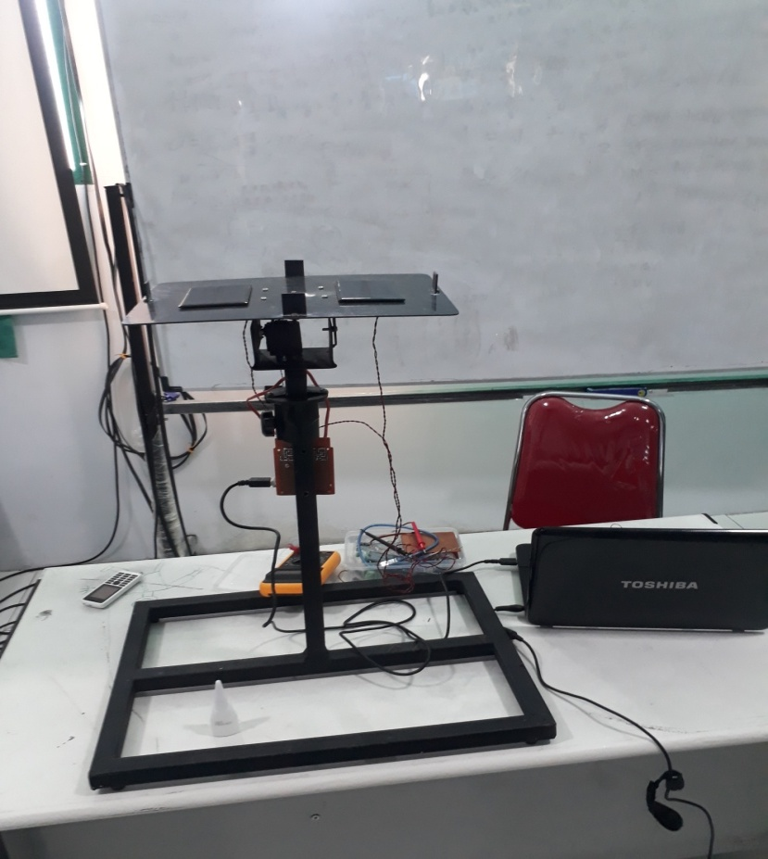

Pengujian alat dalam ruangan

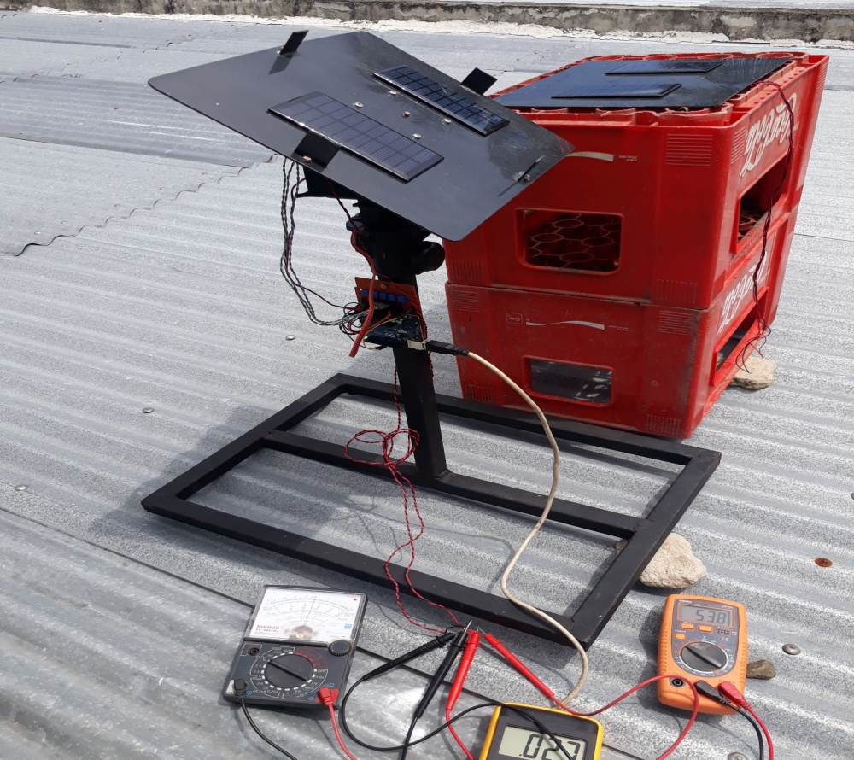

Pengujian alat di luar ruangan

**LAMPIRAN 2**

**DATA PENELITIAN**

|  |  |  |  |  |  |  |  |
| --- | --- | --- | --- | --- | --- | --- | --- |
| HARI | JAM | SISTEM TRACKING | | | STATIS | | |
| V | A | P | V | A | P |
| Kamis, 5 Oktober 2017 | 7:00 | 5.38 | 0.27 | 1.4526 | 4.43 | 0.24 | 1.0632 |
| 8:00 | 5.26 | 0.27 | 1.4202 | 4.45 | 0.24 | 1.068 |
| 9:00 | 5.08 | 0.24 | 1.2192 | 4.50 | 0.24 | 1.080 |
| 10:00 | 5.21 | 0.26 | 1.3546 | 4.20 | 0.24 | 1.008 |
| 11:00 | 5.16 | 0.26 | 1.3416 | 5.02 | 0.26 | 1.3052 |
| 12:00 | 5.23 | 0.26 | 1.3598 | 5.22 | 0.26 | 1.3572 |
| 13:00 | 5.18 | 0.26 | 1.3468 | 5.10 | 0.25 | 1.275 |
| 14:00 | 5.25 | 0.26 | 1.365 | 5.10 | 0.25 | 1.275 |
| 15:00 | 5.03 | 0.26 | 1.3078 | 4.70 | 0.26 | 1.222 |
| 16:00 | 5.11 | 0.26 | 1.3286 | 4.60 | 0.24 | 1.104 |
| 17:00 | 5.13 | 0.25 | 1.2825 | 4.20 | 0.24 | 1.008 |

|  |  |  |  |  |  |  |  |
| --- | --- | --- | --- | --- | --- | --- | --- |
| HARI | JAM | SISTEM TRACKING | | | STATIS | | |
| V | A | P | V | A | P |
| Jumat, 6 Oktober 2017 | 7:00 | 5.37 | 0.26 | 1.3962 | 4.5 | 0.24 | 1.08 |
| 8:00 | 5.21 | 0.26 | 1.3546 | 4.9 | 0.24 | 1.176 |
| 9:00 | 5.11 | 0.26 | 1.3286 | 5.09 | 0.26 | 1.3234 |
| 10:00 | 5.10 | 0.26 | 1.326 | 5.02 | 0.24 | 1.2048 |
| 11:00 | 5.09 | 0.26 | 1.3234 | 4.99 | 0.24 | 1.1976 |
| 12:00 | 5.06 | 0.26 | 1.3156 | 4.96 | 0.24 | 1.1904 |
| 13:00 | 5.19 | 0.26 | 1.3494 | 5.09 | 0.26 | 1.3234 |
| 14:00 | 5.23 | 0.26 | 1.3598 | 5.11 | 0.24 | 1.2264 |
| 15:00 | 5.37 | 0.26 | 1.3962 | 5.11 | 0.26 | 1.3286 |
| 16:00 | 5.00 | 0.24 | 1.20 | 4.55 | 0.24 | 1.092 |
| 17:00 | 4.96 | 0.24 | 1.1904 | 4.4 | 0.24 | 1.056 |

|  |  |  |  |  |  |  |  |
| --- | --- | --- | --- | --- | --- | --- | --- |
| HARI | JAM | SISTEM TRACKING | | | STATIS | | |
| V | A | P | V | A | P |
| Minggu, 7 Oktober 2017 | 7:00 | 5.51 | 0.25 | 1.3775 | 5.23 | 0.24 | 1.2552 |
| 8:00 | 5.38 | 0.25 | 1.345 | 5.11 | 0.25 | 1.2775 |
| 9:00 | 5.16 | 0.24 | 1.2384 | 4.5 | 0.24 | 1.08 |
| 10:00 | 5.37 | 0.26 | 1.3962 | 5.15 | 0.26 | 1.339 |
| 11:00 | 5.33 | 0.26 | 1.3858 | 5.28 | 0.26 | 1.3728 |
| 12:00 | 5.34 | 0.27 | 1.4418 | 5.31 | 0.26 | 1.3806 |
| 13:00 | 5.25 | 0.26 | 1.365 | 4.95 | 0.26 | 1.287 |
| 14:00 | 5.38 | 0.25 | 1.345 | 4.99 | 0.24 | 1.1976 |
| 15:00 | 5.35 | 0.26 | 1.391 | 5.00 | 0.26 | 1.30 |
| 16:00 | 5.10 | 0.24 | 1.224 | 4.85 | 0.24 | 1.164 |
| 17:00 | 5.34 | 0.26 | 1.3884 | 5.24 | 0.26 | 1.3624 |

**LAMPIRAN 3**

**DATA RANGKAIAN**

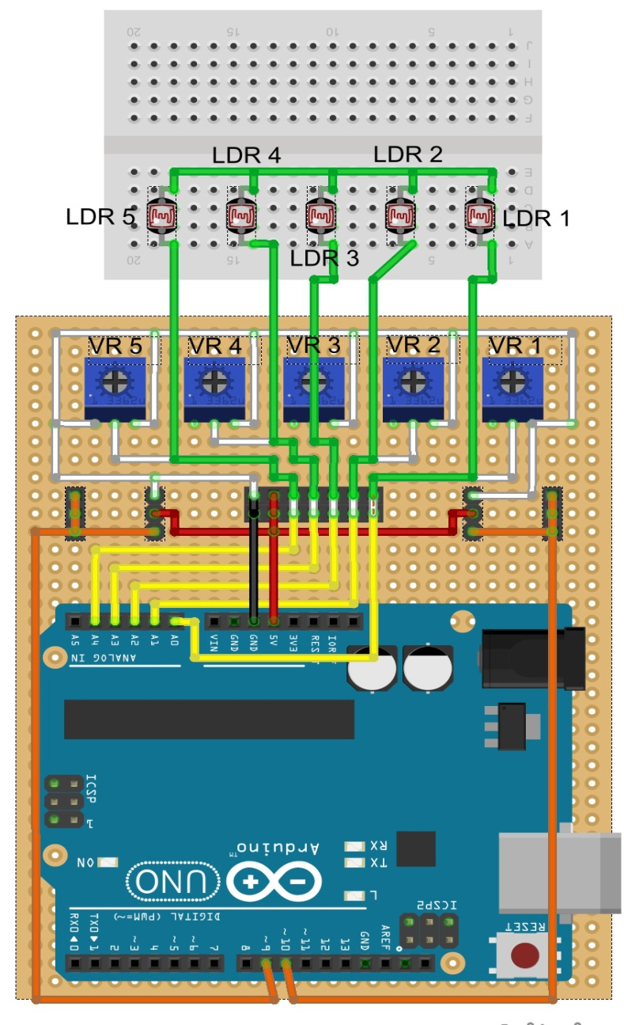

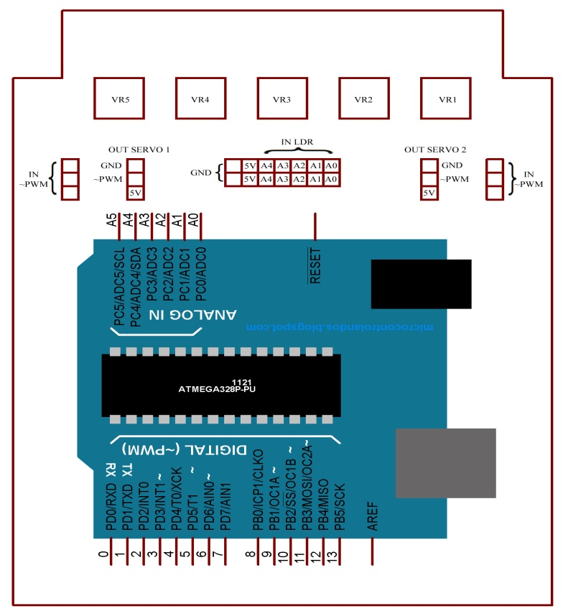

Keterangan:

* + - * + Terdapat 5 buah LDR, masing-masing output LDR di dapatkan dari hasil pembagi tegangan antara LDR dengan *trimpot,* untuk lebih jelasnya dapat kita lihat pada gambar 3.6.
        + Pada motor servo biasanya terdapat 3 kabel yaitu merah, jingga, coklat. Merah = VCC/tegangan, jingga = ~PWM, coklat = ground (GND), untuk kabel motor servo dihubungkan dengan output servo yang tertera pada gambar diatas.
        + Input ~PWM dihubungkan ke arduino pin digital arduino, pada penelitian ini pin digital yang digunakan adalah pin ~10 digunakan untuk motor servo 1 dan pin ~9 digunakan untuk servo 2.

**LAMPIRAN 4**

**DATA PEMROGRAMAN**

#include <Servo.h>

Servo servo1;

Servo servo2;

int pos1 = 0;

int pos2 = 0;

int right = 0;

int left = 0;

int centre = 0;

int up = 0;

int down = 0;

int ldr1 = 0;

int ldr2 = 1;

int ldr3 = 2;

int ldr4 = 3;

int ldr5 = 4;

void **setup**()

{

servo1.attach(10);

servo1.write(90);

servo2.attach(9);

servo2.write(90);

pinMode(ldr1, INPUT);

pinMode(ldr2, INPUT);

pinMode(ldr3, INPUT);

pinMode(ldr4, INPUT);

pinMode(ldr5, INPUT);

Serial.begin(9600);

}

void **loop** ()

{

pos1 = servo1.read();

pos2 = servo2.read();

int right = analogRead(ldr2);

int centre = analogRead(ldr3);

int left = analogRead(ldr1);

int up = analogRead(ldr5);

int down = analogRead(ldr4);

if (centre < 300) { // nilai threshold gelap

servo1.write (90);

servo2.write (90);

}

else {

if (pos2 < 90){

if(right > centre && left < centre)

{

servo1.write(pos1 +1);

delay(10);

}

else if (left > centre && right < centre)

{

servo1.write(pos1 -1);

delay(10);

}

else

{

servo1.write(pos1);

}

}

if (pos2 > 90 ) {

if(right > centre && left < centre)

{

servo1.write(pos1 -1);

delay(10);

}

else if (left > centre && right < centre)

{

servo1.write(pos1 +1);

delay(10);

}

else

{

servo1.write(pos1);

}

}

if(up > centre && down < centre)

{

servo2.write(pos2 +1);

delay(10);

}

else if (down > centre && up < centre)

{

servo2.write(pos2 -1);

delay(10);

}

else

{

servo2.write(pos2);

}